**BỘ THÔNG TIN VÀ TRUYỀN THÔNG**

**HỌC VIỆN CÔNG NGHỆ BƯU CHÍNH VIỄN THÔNG**

BÁO CÁO CUỐI KÌ

**Đề tài: “XÂY DỰNG WEBSITE KINH DOANH XE GẮN MÁY VÀ PHỤ TÙNG”**

**Người hướng dẫn : GV. CHÂU VĂN VÂN**

**Thành viên nhóm 9:**

* **VÕ HOÀNG HƯNG – N20DCCN107**
* **NGUYỄN VĂN TÀI – N20DCCN135**
* **NGUYỄN TRIỆU VĨ – N20DCAT067**
* **NGÔ GIA TUẤN – N20DCAT065**

**TP.HCM, tháng 08/2024**

**LỜI CẢM ƠN**

Để hoàn thành đề tài này, lời đầu tiên nhóm em xin gửi lời cảm ơn chân thành đến Học viện Công nghệ Bưu chính Viễn thông. Đặc biệt, em xin gửi lời cảm ơn sâu sắc Thầy **Châu Văn Vân** đã hướng dẫn, truyền đạt những kiến thức quý báu cho em cũng trong suốt thời gian làm đồ án vừa qua. Trong thời gian làm đồ án thực tập, em đã có thêm cho mình nhiều kiến thức bổ ích, tinh thần học tập hiệu quả, nghiêm túc. Đây chắc chắn sẽ là những kiến thức quý báu, là hành trang để nhóm em có thể làm việc và phát triển sau này.

Nhập môn công nghệ phần mềmlà môn trải nghiệm thú vị, vô cùng bổ ích và có tính thực tế cao. Đảm bảo cung cấp đủ kiến thức, gắn liền với nhu cầu thực tiễn của sinh viên. Tuy nhiên, do vốn kiến thức còn nhiều hạn chế và khả năng tiếp thu thực tế còn nhiều bỡ ngỡ. Mặc dù em đã cố gắng hết sức nhưng chắc chắn báo cáo khó có thể tránh khỏi những thiếu sót và nhiều chỗ còn chưa chính xác, kính mong thầy xem xét và góp ý để báo cáo của em được hoàn thiện hơn.

Thành phố Hồ Chí Minh, tháng 8 năm 2024

Sinh viên thực hiện

Nhóm 9

**MỤC LỤC**

**MỞ ĐẦU**

CHƯƠNG 1: GIỚI THIỆU ĐỀ TÀI 1

**1.1 LÝ DO CHỌN ĐỀ TÀI** 1

**1.2 MỤC ĐÍCH VÀ MỤC TIÊU CỦA ĐỀ TÀI** 1

**1.3 GIỚI THIỆU THƯƠNG MẠI ĐIỆN TỬ** 1

**1.4 LỰA CHỌN CƠ SỞ DỮ LIỆU, CÁC CÔNG NGHỆ ỨNG DỤNG TRONG HỆ THỐNG** 4

1.4.1 HỆ QUẢN TRỊ CƠ SỞ DỮ LIỆU 4

1.4.2 CÔNG NGHỆ SỬ DỤNG 4

1.4.3 CƠ SỞ LỰA CHỌN 7

CHƯƠNG 2: XÁC ĐỊNH YÊU CẦU HỆ THỐNG 8

**2.1 SƠ ĐỒ MÔ HÌNH HOẠT ĐỘNG, WORKFLOW CỦA HỆ THỐNG** 8

2.1.1 SƠ ĐỒ MÔ HÌNH HOẠT ĐỘNG CỦA HỆ THỐNG 8

2.1.2 WORKFLOW CỦA HỆ THỐNG 9

**2.2 BIỂU ĐỒ USECASE** 9

2.2.1 YÊU CẦU CHỨC NĂNG 9

2.2.2 YÊU CẦU PHI CHỨC NĂNG 9

2.2.3 ƯU TIÊN USECASE 10

2.2.4 MÔ TẢ USECASE 10

**2.3 BIỂU ĐỒ TUẦN TỰ/ GIAO TIẾP** 20

**2.4 BIỂU ĐỒ HOẠT ĐỘNG** 23

**2.5 BIỂU ĐỒ TRẠNG THÁI** 27

CHƯƠNG 3: PHÂN TÍCH VÀ THIẾT KẾ HỆ THỐNG 29

**3.1 THIẾT KẾ KIẾN TRÚC HỆ THỐNG** 29

**3.2 SƠ ĐỒ ERD** 30

3.2.1 THỰC THỂ 30

3.2.2 MÔ HÌNH ERD 31

**3.3 LƯỢC ĐỒ CƠ SỞ DỮ LIỆU** 32

**3.4 THIẾT KẾ GIAO DIỆN** 39

3.4.1 GIAO DIỆN NGƯỜI DÙNG 39

3.4.2 GIAO DIỆN QUẢN LÝ 53

CHƯƠNG 4: KẾT LUẬN 60

**4.1 NHỮNG ĐIỂM MẠNH - KIẾN THỨC TIẾP THU ĐƯỢC QUA ĐỒ ÁN** 60

**4.2 NHỮNG MẶT HẠN CHẾ** 61

**4.3 HƯỚNG PHÁT TRIỂN CỦA ĐỀ TÀI** 61

**4.4 LỜI TRI ÂN** 61

TÀI LIỆU THAM KHẢO 62

**DANH SÁCH BẢNG, SƠ ĐỒ, HÌNH**

Bảng 2.1 Mô tả nghiệp vụ đăng ký tài khoản. 12

Bảng 2.2 Mổ tả nghiệp vụ đăng nhập. 13

Bảng 2.3 Mô tả nghiệp vụ xem, tìm kiếm sản phẩm. 14

Bảng 2.4 Mô tả nghiệp vụ quản lý giỏ hàng. 15

Bảng 2.5 Mô tả nghiệp vụ đặt hàng. 16

Bảng 2.6 Mô tả nghiệp vụ quản lý hồ sơ cá nhân. 17

Bảng 2.7 Mô tả nghiệp vụ quản lý đơn hàng 18

Bảng 2.8 Mô tả nghiệp vụ quản lý sản phẩm. 19

Bảng 2.9 Mô tả nghiệp vụ thống kê. 19

Bảng 2.10 Mô tả nghiệp vụ bán hàng. 20

Bảng 3.1 Thực thể User. 33

Bảng 3.2 Thực thể Role. 33

Bảng 3.3 Thực thể Address. 34

Bảng 3.4 Thực thể Cart 34

Bảng 3.5 Thực thể CartItem 34

Bảng 3.6 Thực thể Order. 35

Bảng 3.7 Thực thể OrderStatus. 35

Bảng 3.8 Thực thể OrderLine. 36

Bảng 3.9 Thực thể PaymentMethod. 36

Bảng 3.10 Thực thể Category. 36

Bảng 3.11 Thực thể Motor. 37

Bảng 3.12 Thực thể MotorDetail. 37

Bảng 3.13 Thực thể Accessories. 38

Bảng 3.14 Thực thể AccessoriesDetail. 38

Bảng 3.15 Thực thể Images. 38

Bảng 3.16 Thực thể Color. 39

Bảng 3.17 Thực thể Review. 39

Bảng 3.18 Thực thể Inventories. 39

Sơ đồ 2.1 Mô hình hoạt động của hệ thống. 8

Sơ đồ 2.2 Workflow của hệ thống. 9

Sơ đồ 2.3 Usecase tổng quát của quản lý. 11

Sơ đồ 2.4 Usecase tổng quát của khách hàng. 12

Sơ đồ 2.5 Usecase đăng ký. 13

Sơ đồ 2.6 Usecase đăng nhập. 14

Sơ đồ 2.7 Usecase xem, tìm kiếm sản phẩm. 15

Sơ đồ 2.8 Usecase quản lý giỏ hàng. 16

Sơ đồ 2.9 Usecase đặt hàng. 17

Sơ đồ 2.10 Usecase quản lý hồ sơ cá nhân. 18

Sơ đồ 2.11 Usecase quản lý đơn hàng. 18

Sơ đồ 2.12 Usecase quản lý sản phẩm 19

Sơ đồ 2.13 Usecase thống kê. 20

Sơ đồ 2.14 Usecase bán hàng. 20

Sơ đồ 2.15 Tuần tự đặt hàng. 21

Sơ đồ 2.16 Tuần tự quản lý xe máy. 22

Sơ đồ 2.17 Tuần tự quản lý phụ tùng 23

Sơ đồ 2.18 Hoạt động đặt hàng. 24

Sơ đồ 2.19 Hoạt động thêm sản phẩm 25

Sơ đồ 2.20 Hoạt động cập nhật thông tin cá nhân. 26

Sơ đồ 2.21 Hoạt động đăng nhập. 26

Sơ đồ 3.1 Sơ đồ ERD. 31

Sơ đồ 3.2 Diagram. 32

Hình 1.1 Hệ quản trị CSDL MySQL. 4

Hình 1.2 ReactJS. 5

Hình 1.3 NodeJS. 6

Hình 3.1 Mô hình kiến trúc sever - client (3 tầng). 29

Hình 3.2 Giao điện đăng ký (bước 1) 40

Hình 3.3 Giao diện đăng ký (bước 2). 40

Hình 3.4 Giao diện đăng nhập. 41

Hình 3.5 Giao diện quên mật khẩu. 41

Hình 3.6 Giao diện trang chủ (1). 42

Hình 3.7 Giao diện trang chủ (2). 42

Hình 3.8 Giao diện trang chủ (3). 43

Hình 3.9 Giao điện trang chủ (4). 43

Hình 3.10 Giao điện thanh navbar chọn danh mục. 44

Hình 3.11 Giao diện navbar khi chưa đăng nhập. 44

Hình 3.12 Giao diện navbar khi đã đăng nhập. 45

Hình 3.13 Giao diện sản phẩm (1). 45

Hình 3.14 Giao diện sản phẩm (2). 46

Hình 3.15 Giao diện chi tiết sản phẩm khi chưa đăng nhập. 46

Hình 3.16 Giao diện chi tiết sản phẩm khi đã đăng nhập. 47

Hình 3.17 Giao diện chi tiết sản phẩm (2). 47

Hình 3.18 Giao diện chi tiết sản phẩm (3). 48

Hình 3.19 Giao diện chi tiết sản phẩm (4). 48

Hình 3.20 Giao diện chi tiết sản phẩm (5). 49

Hình 3.21 Giao diện trang tìm kiếm. 49

Hình 3.22 Giao diện giỏ hàng. 50

Hình 3.23 Giao diện giỏ hàng (2). 50

Hình 3.24 Giao diện checkout. 51

Hình 3.25 Giao diện hoá đơn. 52

Hình 3.26 Giao diện thông tin người dùng. 52

Hình 3.27 Giao diện thông tin order của người dùng. 53

Hình 3.28 Giao diện trang chủ quản lý. 53

Hình 3.29 Giao diện quản lý category. 54

Hình 3.30 Giao diện quản lý xe máy. 54

Hình 3.31 Giao diện tạo xe máy. 55

Hình 3.32 Giao diện chi tiết xe máy. 55

Hình 3.33 Giao diện quản lý phụ tùng. 56

Hình 3.34 Giao diện thêm phụ tùng (1). 56

Hình 3.35 Giao diện thêm phụ tùng (2). 57

Hình 3.36 Giao diện chi tiết phụ tùng. 57

Hình 3.37 Giao diện quản lý hoá đơn. 58

Hình 3.38 Giao diện thay đổi trạng thái đơn hàng. 58

Hình 3.39 Xem chi tiết đơn hàng 59

**KÍ HIỆU CÁC CỤM TỪ VIẾT TẮT**

|  |  |
| --- | --- |
| CSDL: | Cơ sở dữ liệu |
| CPU: Central Processing Unit | Bộ xử lý trung tâm |
| RMBMS: Relational Database Management System | Hệ quản trị cơ sở dữ liệu quan hệ |
| IoT: Internet of Things | Internet vạn vât |
|  |  |
|  |  |

# **CHƯƠNG 1: GIỚI THIỆU ĐỀ TÀI**

* 1. **LÝ DO CHỌN ĐỀ TÀI**

Việc chọn đề tài "Xây dựng website kinh doanh xe gắn máy và phụ tùng" mang lại nhiều lợi ích và tiềm năng phát triển đáng kể. Trước hết, nhu cầu thị trường về xe máy và phụ tùng luôn ở mức cao, đặc biệt tại các quốc gia đang phát triển, nơi mà xe máy là phương tiện giao thông chính. Điều này đảm bảo một nguồn khách hàng ổn định và tiềm năng doanh thu lớn. Thêm vào đó, việc kinh doanh qua mạng mang lại nhiều tiện ích cho khách hàng, giúp họ dễ dàng tìm kiếm và mua sắm sản phẩm một cách nhanh chóng và tiện lợi, đồng thời giảm thiểu chi phí vận hành so với cửa hàng truyền thống. Việc xây dựng một website thương mại điện tử cũng mở ra cơ hội áp dụng các công nghệ hiện đại như thanh toán trực tuyến, tối ưu hóa công cụ tìm kiếm, và quản lý khách hàng, góp phần nâng cao hiệu quả kinh doanh. Cuối cùng, thực hiện dự án này không chỉ giúp phát triển kỹ năng kỹ thuật mà còn mang lại cơ hội học hỏi và trải nghiệm thực tế trong lĩnh vực kinh doanh và công nghệ thông tin.

* 1. **MỤC ĐÍCH VÀ MỤC TIÊU CỦA ĐỀ TÀI**

Mục đích: Ứng dụng này được xây dựng để cung cấp một nền tảng trực tuyến cho việc kinh doanh xe gắn máy và phụ tùng. Tạo ra một trải nghiệm mua sắm tiện lợi, dễ dàng và nhanh chóng cho người tiêu dùng. Đối tượng chính của ứng dụng bao gồm:

* Người tiêu dùng: Những người có nhu cầu mua xe gắn máy hoặc phụ tùng cho xe gắn máy.
* Các đại lý, cửa hàng: Những đơn vị kinh doanh xe gắn máy và phụ tùng muốn mở rộng phạm vi tiếp cận khách hàng thông qua kênh bán hàng trực tuyến.

Mục tiêu: Ứng dụng này phải giải quyết được vấn đề chính là tối ưu hóa quy trình mua sắm và tăng cường trải nghiệm người dùng. Cụ thể, ứng dụng cần cung cấp thông tin chi tiết và minh bạch giúp người tiêu dùng dễ dàng tìm kiếm, so sánh và lựa chọn sản phẩm phù hợp. Đồng thời, nó đảm bảo giao dịch an toàn và tiện lợi bằng cách tích hợp các phương thức thanh toán bảo mật, hỗ trợ đa dạng các hình thức thanh toán. Cuối cùng, việc tăng cường tương tác và phản hồi giữa người tiêu dùng và người bán sẽ giúp giải đáp thắc mắc nhanh chóng và thu thập ý kiến phản hồi để không ngừng cải tiến dịch vụ.

* 1. **GIỚI THIỆU THƯƠNG MẠI ĐIỆN TỬ**

Thương mại điện tử (e-commerce) là quá trình mua bán hàng hóa và dịch vụ qua các nền tảng trực tuyến, chẳng hạn như website, ứng dụng di động hoặc các kênh bán hàng điện tử khác. Đây là một lĩnh vực đang phát triển mạnh mẽ, nhờ vào sự gia tăng của internet và công nghệ số.

**Các thành phần chính của thương mại điện tử:**

* Cửa hàng trực tuyến (Online Stores): Nơi các doanh nghiệp hoặc cá nhân bán sản phẩm và dịch vụ qua mạng. Ví dụ: Amazon, eBay, Shopee.
* Chợ điện tử (Online Marketplaces): Nền tảng kết nối người bán và người mua, cho phép nhiều người bán cùng tham gia. Ví dụ: Lazada, Alibaba.
* Thanh toán trực tuyến (Online Payments): Các hệ thống xử lý giao dịch tài chính qua internet, chẳng hạn như PayPal, Stripe, hoặc các cổng thanh toán ngân hàng.
* Quản lý đơn hàng (Order Management): Quy trình xử lý đơn hàng từ khi khách hàng đặt hàng cho đến khi hàng được giao, bao gồm quản lý tồn kho, đóng gói và vận chuyển.
* Tiếp thị điện tử (Digital Marketing): Các chiến lược quảng bá sản phẩm và dịch vụ qua các kênh trực tuyến, bao gồm SEO, SEM, quảng cáo trên mạng xã hội, và email marketing.
* Hỗ trợ khách hàng (Customer Support): Dịch vụ hỗ trợ khách hàng qua các kênh trực tuyến như chat trực tuyến, email, hoặc các hệ thống hỗ trợ tự động.

**Lợi ích của thương mại điện tử:**

* Tiện lợi: Khách hàng có thể mua sắm mọi lúc, mọi nơi mà không cần phải đến cửa hàng.
* Đa dạng sản phẩm: Cung cấp một loạt các sản phẩm và dịch vụ từ nhiều nhà cung cấp khác nhau.
* Tiết kiệm thời gian: Giúp người tiêu dùng tiết kiệm thời gian so với việc mua sắm truyền thống.
* Chi phí thấp: Do không cần duy trì cửa hàng vật lý, chi phí vận hành thường thấp hơn.
* Thách thức trong thương mại điện tử:
* Bảo mật: Đảm bảo an toàn thông tin và giao dịch cho người tiêu dùng.
* Quản lý kho hàng: Đảm bảo hàng tồn kho và quản lý giao hàng hiệu quả.
* Cạnh tranh: Cạnh tranh cao từ nhiều đối thủ trong cùng một lĩnh vực.
* Trải nghiệm khách hàng: Đảm bảo trải nghiệm mua sắm trực tuyến dễ dàng và thuận tiện.

Thương mại điện tử đang ngày càng trở thành một phần quan trọng của nền kinh tế toàn cầu và tiếp tục phát triển với sự đổi mới trong công nghệ và thay đổi trong hành vi tiêu dùng.

Nghiệp vụ thương mại điện tử (e-commerce operations) bao gồm các hoạt động và quy trình liên quan đến việc mua bán hàng hóa và dịch vụ qua internet. Các nghiệp vụ này thường bao gồm:

* Quản lý sản phẩm
* Cập nhật thông tin sản phẩm: Bao gồm mô tả, giá, hình ảnh, và các thuộc tính khác của sản phẩm. Đây là cơ sở để khách hàng có thể đưa ra quyết định mua hàng.
* Quản lý tồn kho: Theo dõi số lượng hàng hóa còn lại trong kho để đảm bảo rằng sản phẩm có sẵn khi khách hàng đặt hàng. Việc này giúp tránh tình trạng hết hàng hoặc thừa hàng.
* Danh mục sản phẩm: Tổ chức sản phẩm theo các danh mục hoặc bộ lọc để dễ dàng cho khách hàng tìm kiếm và lựa chọn.
* Xử lý đơn hàng
* Nhận đơn hàng: Khi khách hàng đặt hàng, hệ thống nhận và lưu trữ thông tin đơn hàng.
* Xác nhận đơn hàng: Xác nhận thông tin đơn hàng và kiểm tra tính hợp lệ (như số lượng sản phẩm, địa chỉ giao hàng, phương thức thanh toán).
* Xử lý thanh toán: Kiểm tra và xử lý thanh toán qua các phương thức khác nhau như thẻ tín dụng, ví điện tử, hoặc chuyển khoản ngân hàng.
* Chuẩn bị hàng hóa: Chọn và đóng gói hàng hóa để giao cho khách hàng.
* Quản lý thanh toán
* Tích hợp phương thức thanh toán: Kết nối với các cổng thanh toán trực tuyến để khách hàng có thể thanh toán dễ dàng.
* Xử lý giao dịch: Xử lý các giao dịch tài chính, bao gồm việc xác minh và chuyển tiền.
* Hoàn tiền: Xử lý yêu cầu hoàn tiền hoặc trả hàng và cập nhật lại số dư tài khoản của khách hàng.
* Quản lý giao hàng
* Lựa chọn dịch vụ vận chuyển: Chọn các đối tác vận chuyển phù hợp dựa trên địa điểm giao hàng và loại sản phẩm.
* Theo dõi đơn hàng: Cung cấp thông tin theo dõi để khách hàng có thể kiểm tra trạng thái giao hàng của họ.
* Xử lý các vấn đề giao hàng: Giải quyết các vấn đề liên quan đến giao hàng như mất hàng, giao sai địa chỉ, hoặc hàng hóa bị hỏng.
* Dịch vụ khách hàng
* Hỗ trợ khách hàng: Cung cấp hỗ trợ qua các kênh như email, điện thoại, chat trực tiếp để giải đáp câu hỏi và giải quyết vấn đề.
* Xử lý khiếu nại: Xử lý các khiếu nại từ khách hàng liên quan đến sản phẩm hoặc dịch vụ.
* Quản lý yêu cầu hoàn trả: Xử lý yêu cầu trả hàng hoặc đổi hàng và đảm bảo sự hài lòng của khách hàng.
* Tiếp thị và quảng cáo
* Chạy quảng cáo trực tuyến: Sử dụng các kênh quảng cáo như Google Ads, Facebook Ads để thu hút khách hàng mới.
* Email marketing: Gửi email marketing để thông báo về các chương trình khuyến mãi, sản phẩm mới hoặc thông tin hữu ích.
* Chương trình khuyến mãi: Tạo và quản lý các chương trình khuyến mãi như giảm giá, quà tặng để kích thích doanh số bán hàng.
* Phân tích và báo cáo
* Thu thập dữ liệu: Thu thập dữ liệu từ các hoạt động bán hàng, hành vi khách hàng và hiệu quả quảng cáo.
* Phân tích dữ liệu: Sử dụng công cụ phân tích để đánh giá hiệu quả hoạt động, xác định xu hướng và nhận diện cơ hội cải thiện.
* Báo cáo: Tạo báo cáo để theo dõi các chỉ số quan trọng như doanh thu, số lượng đơn hàng, và tỷ lệ chuyển đổi.
* Quản lý bảo mật
* Bảo mật thông tin: Đảm bảo rằng thông tin cá nhân và tài chính của khách hàng được bảo mật qua các phương pháp mã hóa và bảo vệ dữ liệu.
* Xác thực người dùng: Sử dụng các phương pháp xác thực để đảm bảo rằng người dùng và giao dịch đều hợp lệ.

## **1.4 LỰA CHỌN CƠ SỞ DỮ LIỆU, CÁC CÔNG NGHỆ ỨNG DỤNG TRONG HỆ THỐNG**

### **1.4.1 HỆ QUẢN TRỊ CƠ SỞ DỮ LIỆU**

Hệ quản trị CSDL quan hệ (RMBMS): MySQL.



Hình 1.1 Hệ quản trị CSDL MySQL.

### **1.4.2 CÔNG NGHỆ SỬ DỤNG**

* Front-end: ReactJS.



Hình 1.2 ReactJS.

ReactJS được phát triển bởi Facebook và được giới thiệu lần đầu tiên vào năm 2011. Ban đầu, ReactJS được phát triển để xây dựng giao diện người dùng trên trang web Facebook, nhằm cải thiện tốc độ và hiệu suất của ứng dụng web.

Tuy nhiên, ReactJS không được công bố cho cộng đồng phát triển cho đến năm 2013, khi Facebook công bố mã nguồn mở của nó và giới thiệu cho cộng đồng lập trình viên. Từ đó, ReactJS nhanh chóng trở thành một trong những thư viện phổ biến nhất để phát triển các ứng dụng web động.

Sau đó, vào năm 2015, Facebook giới thiệu phiên bản React Native, một framework phát triển ứng dụng di động sử dụng ReactJS. React Native cho phép các nhà phát triển xây dựng các ứng dụng di động cho cả IOS và Android sử dụng cùng một mã nguồn, tương tự như ReactJS trên web.

Hiện nay, ReactJS đã trở thành một trong những thư viện phát triển web phổ biến nhất, được sử dụng rộng rãi bởi các công ty lớn và nhỏ trên toàn thế giới. Facebook cũng tiếp tục đầu tư phát triển và nâng cấp ReactJS để đáp ứng nhu cầu của cộng đồng phát triển.

* Back-end: NodeJs



Hình 1.3 NodeJS.

NodeJS là một môi trường runtime chạy JavaScript đa nền tảng và có mã nguồn mở, được sử dụng để chạy các ứng dụng web bên ngoài trình duyệt của client. Nền tảng này được phát triển bởi Ryan Dahl vào năm 2009, được xem là một giải pháp hoàn hảo cho các ứng dụng sử dụng nhiều dữ liệu nhờ vào mô hình hướng sự kiện (event-driven) không đồng bộ.

Ưu điểm:

* IO hướng sự kiện không đồng bộ, cho phép xử lý nhiều yêu cầu đồng thời.
* Sử dụng JavaScript – một ngôn ngữ lập trình dễ học.
* Chia sẻ cùng code ở cả phía client và server.
* NPM (Node Package Manager) và module Node đang ngày càng phát triển mạnh mẽ.
* Cộng đồng hỗ trợ tích cực.
* Cho phép stream các file có kích thước lớn.

Nhược điểm:

* Không có khả năng mở rộng, vì vậy không thể tận dụng lợi thế mô hình đa lõi trong các phần cứng cấp server hiện nay.
* Khó thao tác với cơ sử dữ liệu quan hệ.
* Mỗi callback sẽ đi kèm với rất nhiều callback lồng nhau khác.
* Cần có kiến thức tốt về JavaScript.
* Không phù hợp với các tác vụ đòi hỏi nhiều CPU.

Những ứng dụng nên viết bằng NodeJS:

* Ứng dụng trò chuyện trong thời gian thực: Nhờ vào cấu trúc không đồng bộ đơn luồng, NodeJS rất thích hợp cho mục đích xử lý giao tiếp trong thời gian thực. Nền tảng này có thể dễ dàng mở rộng quy mô và thường dùng để tạo ra các chat bot. Bên cạnh đó, các tính năng liên quan đến ứng dụng trò chuyện như: chat nhiều người, thông báo đẩy, … cũng có thể dễ dàng được bổ sung nhờ NodeJS.
* Internet of Things (IoT): Các ứng dụng IoT thường bao gồm nhiều bộ cảm biến phức tạp để gửi những phần dữ liệu nhỏ. Node.JS là một lựa chọn lý tưởng để xử lý các yêu cầu đồng thời này với tốc độ cực nhanh.
* Truyền dữ liệu: Netflix là một trong số những công ty lớn trên thế giới chuyên sử dụng Node.JS cho mục đích truyền dữ liệu. Sở dĩ vì đây là một nền tảng nhẹ và cực nhanh, đồng thời còn cung cấp một API chuyên dùng để stream.
* Các SPA (Single page application) phức tạp: Trong SPA, toàn bộ ứng dụng được load vào trong một trang duy nhất, do đó sẽ có một số request được thực hiện trong nền. Vòng lặp sự kiện (event loop) của Node.JS cho phép xử lý các request theo hướng non-blocking.
* Các ứng dụng REST dựa trên API: JavaScript được sử dụng trong cả frontend lẫn backend của trang. Do đó một server có thể dễ dàng giao tiếp với frontend qua REST API bằng Node.js. Bên cạnh đó, Node.JS còn cung cấp nhiều package như Express.js hay Koa để việc xây dựng ứng dụng web trở nên dễ dàng hơn bao giờ hết.

### **1.4.3 CƠ SỞ LỰA CHỌN**

MySQL - Hệ quản trị cơ sở dữ liệu quan hệ (RDBMS):

* Dữ liệu có cấu trúc rõ ràng: MySQL rất phù hợp với dữ liệu có cấu trúc rõ ràng, nơi các mối quan hệ giữa các bảng được xác định rõ ràng bằng các khóa chính và khóa ngoại.
* Tính nhất quán: MySQL đảm bảo tính nhất quán của dữ liệu thông qua các ràng buộc toàn vẹn dữ liệu (constraints) và giao dịch (transactions).
* Truy vấn SQL mạnh mẽ: Khả năng truy vấn dữ liệu phức tạp với SQL giúp dễ dàng thực hiện các phép toán join, aggregation, và filtering.

# **CHƯƠNG 2: XÁC ĐỊNH YÊU CẦU HỆ THỐNG**

## **2.1 SƠ ĐỒ MÔ HÌNH HOẠT ĐỘNG, WORKFLOW CỦA HỆ THỐNG**

### **2.1.1 SƠ ĐỒ MÔ HÌNH HOẠT ĐỘNG CỦA HỆ THỐNG**

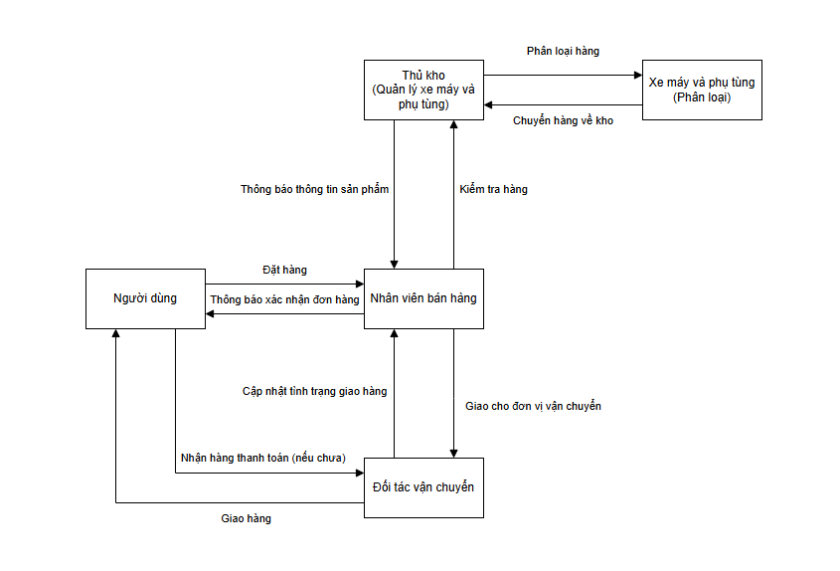

Sơ đồ 2.1 Mô hình hoạt động của hệ thống.

### **2.1.2 WORKFLOW CỦA HỆ THỐNG**

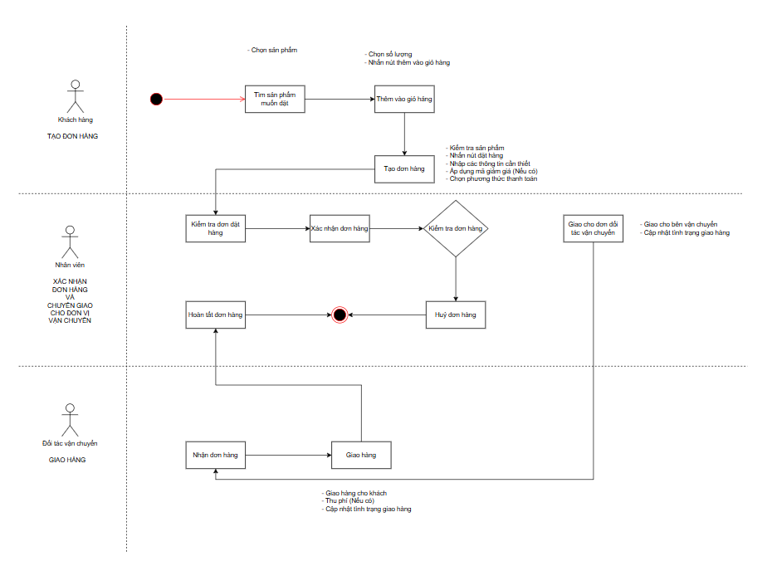

Sơ đồ 2.2 Workflow của hệ thống.

## **2.2 BIỂU ĐỒ USECASE**

### **2.2.1 YÊU CẦU CHỨC NĂNG**

* Khách hàng có thể xem chi tiết sản phẩm.
* Khách hàng có thể thay đổi thông tin cá nhân.
* Khách hàng có thể đặt hàng, huỷ đơn hàng, theo dõi đơn hàng.
* Quản lý có thể quản lý đơn hàng, quản lý kho, quản lý đối tác vận chuyển
* Quản lý có thể tổng hợp, theo dõi thống kê doanh thu.
* Quản lý có thể xuất hoá đơn.
* Quản lý thêm, cập nhật, xoá sản phẩm.

### **2.2.2 YÊU CẦU PHI CHỨC NĂNG**

* Phân quyền tài khoản
* Tính bảo mật: bảo mật thông tin khách hàng
* Khả năng kết nối với thanh toán trực tuyến
* Hiệu suất và khả năng mở rộng
* Hỗ trợ khách hàng
* Khả năng sử dụng: giao diện trực quan và dễ sử dụng, tương thích với nhiều thiết bị

### **2.2.3 ƯU TIÊN USECASE**

* Xanh
  + Đăng nhập tài khoản
  + Đăng ký tài khoản
  + Tạo đơn hàng
  + Kiểm tra đơn hàng
  + Báo cáo bán hàng, thống kê
* Vàng
  + Thoát
  + Thay đổi thông tin cá nhân
  + Quản lý đơn hàng
  + Quản lý sản phẩm
* Đỏ
  + Đổi mật khẩu
  + Xuất hoá đơn điện tử
  + Đăng xuất

### **2.2.4 MÔ TẢ USECASE**

Biểu đồ Use Case tổng quát

Quản lý

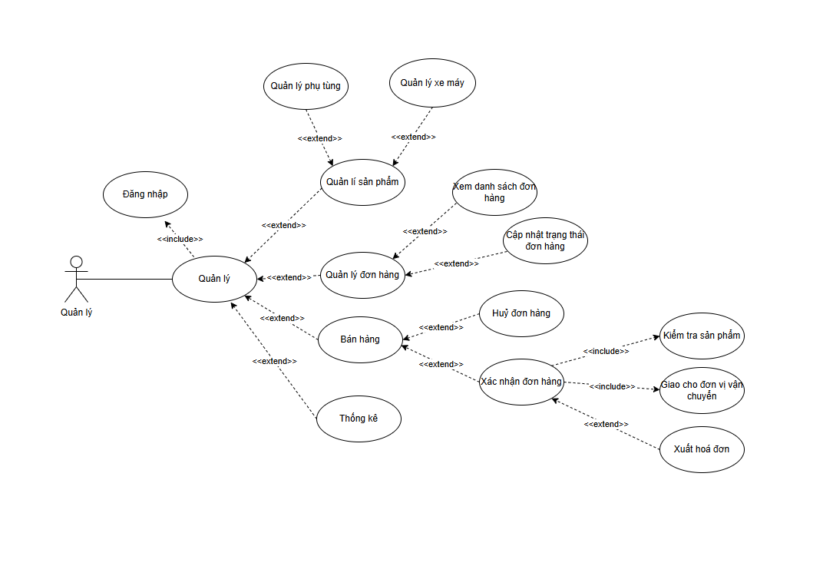

Sơ đồ 2.3 Usecase tổng quát của quản lý.

Khách hàng

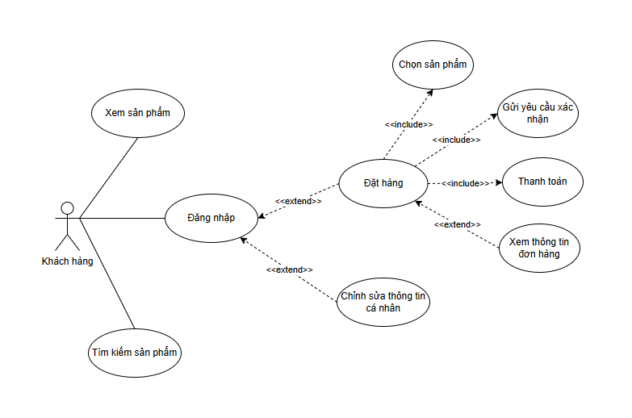

Sơ đồ 2.4 Usecase tổng quát của khách hàng.

Bảng mô tả nghiệp vụ “Đăng ký tài khoản”

|  |  |
| --- | --- |
| **Tên use case** | Đăng ký tài khoản |
| **Tác nhân** | Khách hàng |
| **Mô tả chức năng** | Đăng ký tài khoản |
| **Điều kiện tiên quyết** | Truy cập vào website |
| **Kịch bản** | Luồng sự kiện chính:   1. Người dùng nhập tên đăng nhập, họ tên, ngày sinh, email, số điện thoại, nhập mật khẩu. 2. Hệ thống xác thực tài khoản bằng email. 3. Hệ thống trả về kết quả đăng ký.   Luồng sự kiện thay thế: Không |

Bảng 2.1 Mô tả nghiệp vụ đăng ký tài khoản.

.

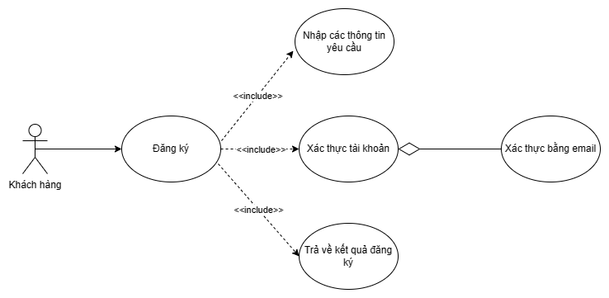

Sơ đồ 2.5 Usecase đăng ký.

Bảng mô tả nghiệp vụ “Đăng nhập”

|  |  |
| --- | --- |
| **Tên use case** | Đăng nhập |
| **Tác nhân** | Khách hàng |
| **Mô tả chức năng** | Đăng nhập vào hệ thống |
| **Điều kiện tiên quyết** | Đã có tài khoản |
| **Kịch bản** | Luồng sự kiện chính:   1. Người dùng nhập tên đăng nhập, mật khẩu. 2. Hệ thống xác thực tên đăng nhập, mật khẩu. 3. Hệ thống trả về kết quả xác thực.   Luồng sự kiện thay thế: Không |

Bảng 2.2 Mổ tả nghiệp vụ đăng nhập.

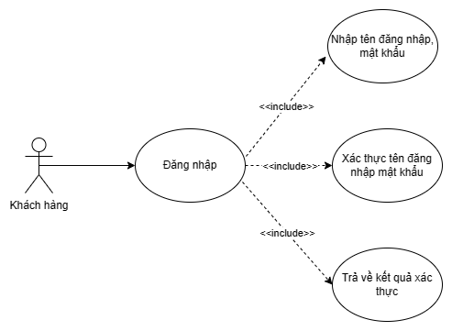

Sơ đồ 2.6 Usecase đăng nhập.

Bảng mô tả nghiệp vụ “Xem, tìm kiếm sản phẩm”

|  |  |
| --- | --- |
| **Tên use case** | Xem, tìm kiếm sản phẩm |
| **Tác nhân** | Khách hàng |
| **Mô tả chức năng** | Xem thông tin chi tiết sản phẩm, tìm kiếm sản phẩm |
| **Điều kiện tiên quyết** | Vào trang web |
| **Kịch bản** | Luồng sự kiện chính:   1. Khách hàng nhập từ khoá và hệ thống sẽ tiến hành tìm kiếm những sản phẩm. 2. Khách hàng có thể nhấn để xem thông tin chi tiết từng sản phẩm.   Luồng sự kiện thay thế: Không |

Bảng 2.3 Mô tả nghiệp vụ xem, tìm kiếm sản phẩm.

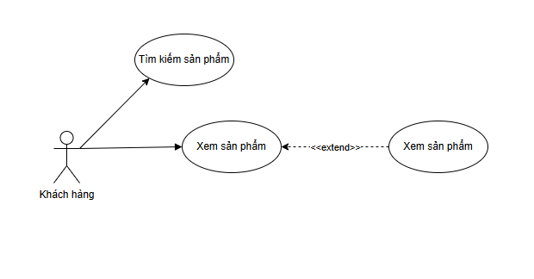

Sơ đồ 2.7 Usecase xem, tìm kiếm sản phẩm.

Bảng mô tả nghiệp vụ “Quản lý giỏ hàng”

|  |  |
| --- | --- |
| **Tên use case** | Quản lý giỏ hàng |
| **Tác nhân** | Khách hàng |
| **Mô tả chức năng** | Cho phép khách hàng thêm, xoá sản phẩm khỏi giỏ hàng |
| **Điều kiện tiên quyết** | Đăng nhập |
| **Kịch bản** | Luồng sự kiện chính:   1. Khách hàng đăng nhập vào trang web. 2. Xem chi tiết giỏ hàng. 3. Thêm, xoá, cập nhật chi tiết sản phẩm, số lượng.   Luồng sự kiện thay thế: Không |

Bảng 2.4 Mô tả nghiệp vụ quản lý giỏ hàng.

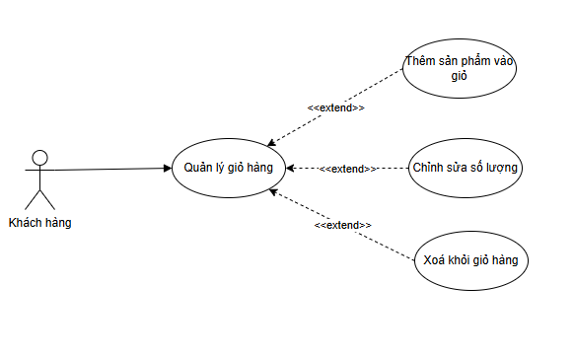

Sơ đồ 2.8 Usecase quản lý giỏ hàng.

Bảng mô tả nghiệp vụ “Đặt hàng”

|  |  |
| --- | --- |
| **Tên use case** | Đặt hàng |
| **Tác nhân** | Khách hàng |
| **Mô tả chức năng** | Cho phép khách hàng đặt hàng |
| **Điều kiện tiên quyết** | Đăng nhập |
| **Kịch bản** | Luồng sự kiện chính:   1. Khách hàng đăng nhập vào trang web. 2. Nhấn vào giỏ hàng và đặt hàng. 3. Hệ thống sẽ yêu cầu khách hàng xác nhận lại địa chỉ nhận hàng, số điện thoại trước khi đặt hàng. 4. Khách hàng lực chọn hình thức thanh toán: ví điện từ hoặc thanh toán khi nhận hàng.   Luồng sự kiện thay thế:   1. Trong trường hợp khách hàng từ chối nhận hàng đã đặt và chưa thanh toán tiền, hệ thống sẽ lưu lại thông tin khách hàng đó để quản lý có phương án xử lý. |

Bảng 2.5 Mô tả nghiệp vụ đặt hàng.

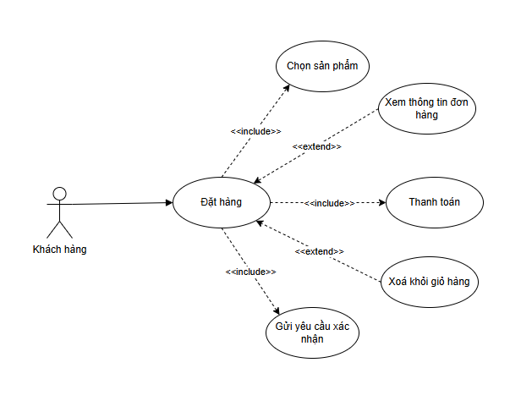

Sơ đồ 2.9 Usecase đặt hàng.

Bảng mô tả nghiệp vụ “Quản lý hồ sơ cá nhân”

|  |  |
| --- | --- |
| **Tên use case** | Quản lý hồ sơ cá nhân |
| **Tác nhân** | Khách hàng |
| **Mô tả chức năng** | Quản lý thông tin cá nhân, xem lịch sử mua hàng |
| **Điều kiện tiên quyết** | Đăng nhập |
| **Kịch bản** | Luồng sự kiện chính:   1. Khách hàng đăng nhập vào trang web. 2. Nhấn vào trang cá nhân. 3. Khách hàng có thể cập nhật họ tên, số điện thoại, địa chỉ, thay đổi mật khẩu cá nhân   Luồng sự kiện thay thế:   1. Yêu cầu đăng nhập khi khách hàng chưa đăng nhập. 2. Không cho phép đánh giá khi chưa mua sản phẩm đó hoặc đã từng đánh giá |

Bảng 2.6 Mô tả nghiệp vụ quản lý hồ sơ cá nhân.

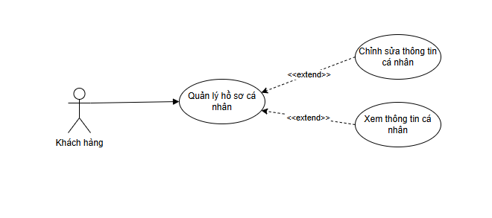

Sơ đồ 2.10 Usecase quản lý hồ sơ cá nhân.

Bảng mô tả nghiệp vụ “Quản lý đơn hàng”

|  |  |
| --- | --- |
| **Tên use case** | Quản lý đơn hàng |
| **Tác nhân** | Quản lý |
| **Mô tả chức năng** | Cập nhật trạng thái đơn hàng, xem chi tiết đơn hàng |
| **Điều kiện tiên quyết** | Đăng nhập |
| **Kịch bản** | Luồng sự kiện chính:   1. Đăng nhập vào trang web. 2. Vào quản lý đơn hàng. 3. Cập nhật trạng thái đơn hàng: Chờ xác nhận – Đang giao hàng – Đã giao.   Luồng sự kiện thay thế: Không |

Bảng 2.7 Mô tả nghiệp vụ quản lý đơn hàng

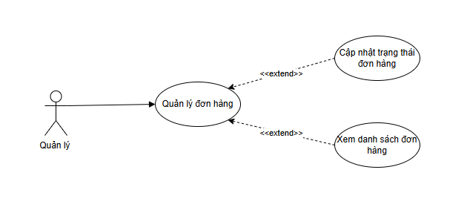

Sơ đồ 2.11 Usecase quản lý đơn hàng.

Bảng mô tả nghiệp vụ “Quản lý sản phẩm”

|  |  |
| --- | --- |
| **Tên use case** | Quản lý sản phẩm |
| **Tác nhân** | Quản lý |
| **Mô tả chức năng** | Thêm, xoá, cập nhật thông tin sản phẩm |
| **Điều kiện tiên quyết** | Đăng nhập |
| **Kịch bản** | Luồng sự kiện chính:   1. Đăng nhập vào trang web. 2. Vào quản lý đơn hàng. 3. Quản lý có thể thêm, xoá, cập nhật thông tin sản phẩm.   Luồng sự kiện thay thế: Không |

Bảng 2.8 Mô tả nghiệp vụ quản lý sản phẩm.

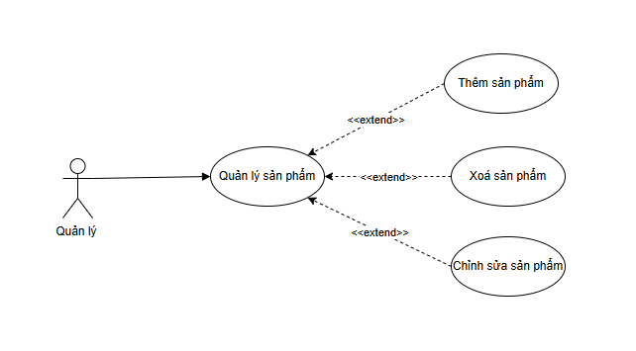

Sơ đồ 2.12 Usecase quản lý sản phẩm

Bảng mô tả nghiệp vụ “Thống kê”

|  |  |
| --- | --- |
| **Tên use case** | Báo cáo |
| **Tác nhân** | Thống kê |
| **Mô tả chức năng** | Thống kê báo cáo doanh thu theo ngày, tháng, năm |
| **Điều kiện tiên quyết** | Đăng nhập |
| **Kịch bản** | Luồng sự kiện chính:   1. Đăng nhập vào trang web. 2. Vào trang thống kê. 3. Xem bảng doanh thu. 4. Tạo báo cáo, in báo cáo   Luồng sự kiện thay thế: Không |

Bảng 2.9 Mô tả nghiệp vụ thống kê.

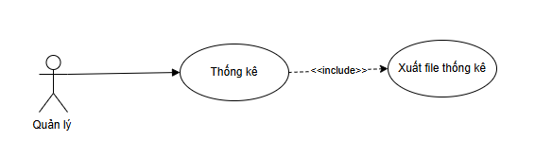

Sơ đồ 2.13 Usecase thống kê.

Bảng mô tả nghiệp vụ “Bán hàng”

|  |  |
| --- | --- |
| **Tên use case** | Bán hàng |
| **Tác nhân** | Quản lý |
| **Mô tả chức năng** | Thực hiện bán hàng cho khách |
| **Điều kiện tiên quyết** | Đăng nhập |
| **Kịch bản** | Luồng sự kiện chính:   1. Đăng nhập vào trang web. 2. Xác nhận đơn hàng. 3. Thông báo cho nhân viên kho để chuẩn bị hàng. 4. Giao cho đối tác vận chuyển. 5. Xuất hoá đơn (Có hoặc không).   Luồng sự kiện thay thế: Không |

Bảng 2.10 Mô tả nghiệp vụ bán hàng.

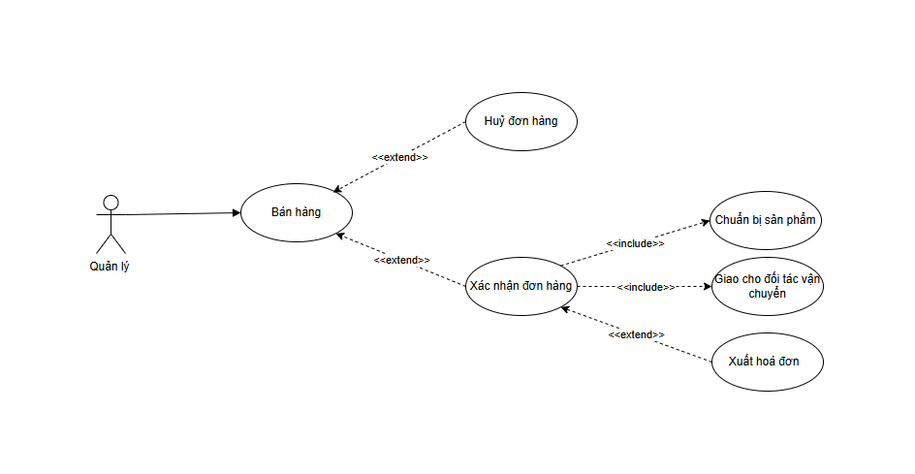

Sơ đồ 2.14 Usecase bán hàng.

## **2.3 BIỂU ĐỒ TUẦN TỰ/ GIAO TIẾP**

Biểu đồ tuần tự đặt hàng

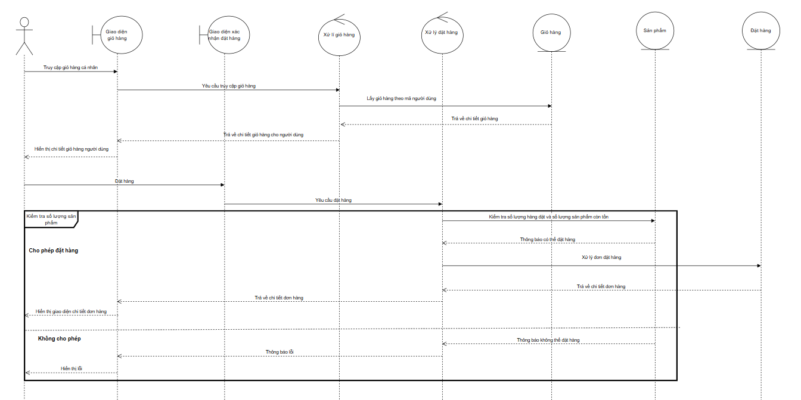

Sơ đồ 2.15 Tuần tự đặt hàng.

Biểu đồ tuần tự quản lý xe máy

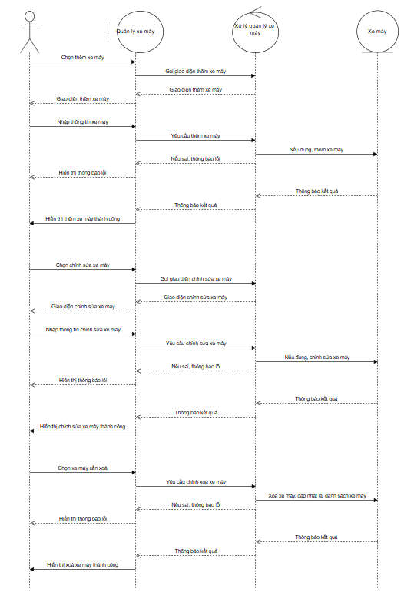

Sơ đồ 2.16 Tuần tự quản lý xe máy.

Biểu đồ quản lý phụ tùng

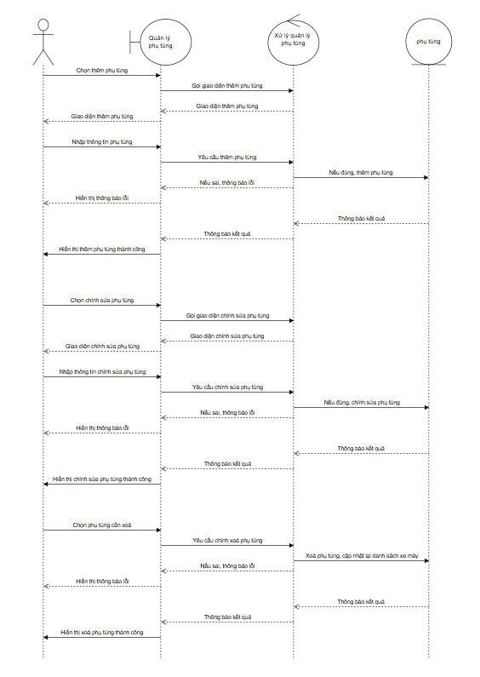

Sơ đồ 2.17 Tuần tự quản lý phụ tùng

## **2.4 BIỂU ĐỒ HOẠT ĐỘNG**

Biểu đồ hoạt động đặt hàng

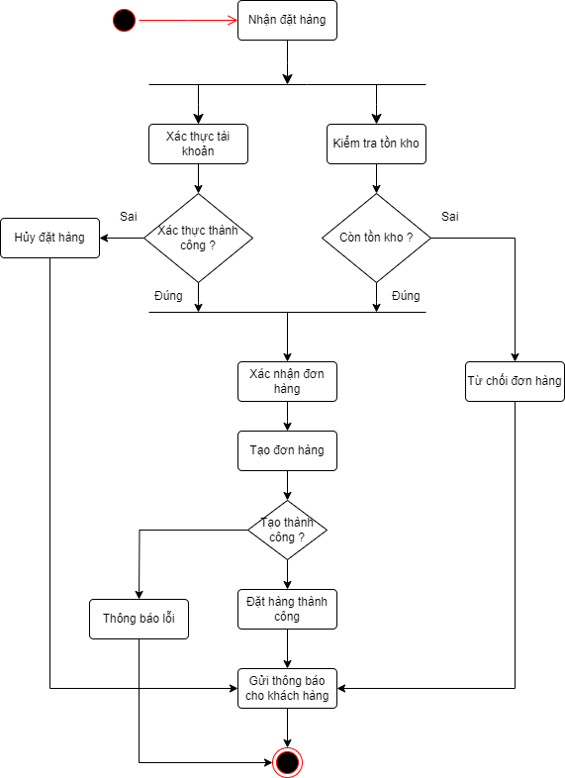

Sơ đồ 2.18 Hoạt động đặt hàng.

Biểu đồ hoạt động thêm sản phẩm

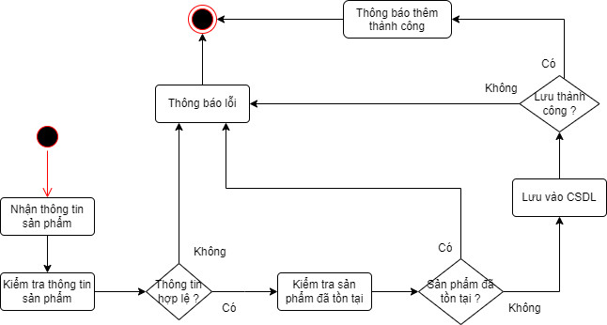

Sơ đồ 2.19 Hoạt động thêm sản phẩm

Biểu đồ hoạt động cập nhật thông tin cá nhân

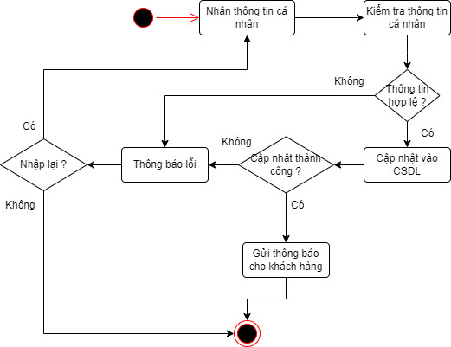

Sơ đồ 2.20 Hoạt động cập nhật thông tin cá nhân.

Biểu đồ hoạt động đăng nhập

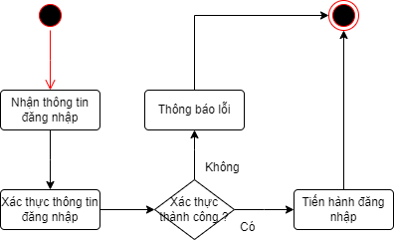

Sơ đồ 2.21 Hoạt động đăng nhập.

## **2.5 BIỂU ĐỒ TRẠNG THÁI**

Biểu đồ trạng thái đặt hàng

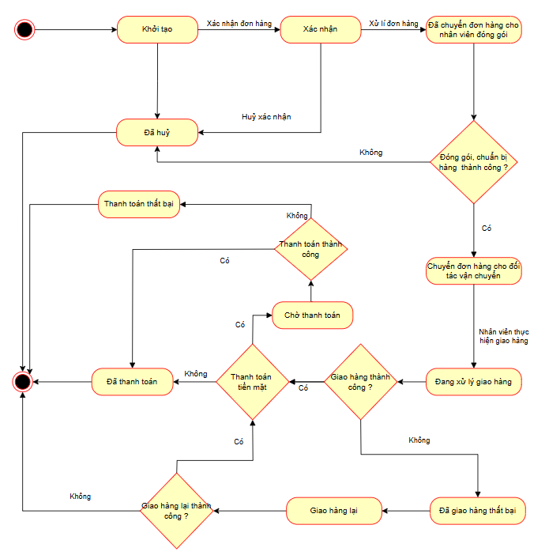

Sơ đồ 2.22 Trạng thái đặt hàng.

Biểu đồ trạng thái đăng nhập

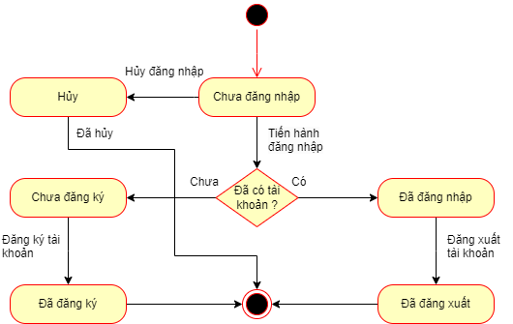

Sơ đồ 2.23 Trạng thái đăng nhập.

# **CHƯƠNG 3: PHÂN TÍCH VÀ THIẾT KẾ HỆ THỐNG**

## **3.1 THIẾT KẾ KIẾN TRÚC HỆ THỐNG**

Hệ thống thiết kế theo mô hình Client – Server theo kiến trúc 3 tầng.

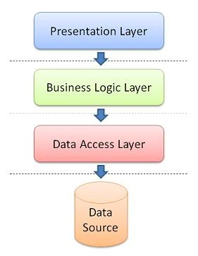

Hình 3.1 Mô hình kiến trúc sever - client (3 tầng).

* Presentation Layer:
  + Vai trò: Đây là tầng giao diện người dùng, nơi mà người dùng tương tác với hệ thống.
  + Chức năng: Hiển thị dữ liệu từ tầng logic và gửi yêu cầu người dùng với tầng login
* Business Logic Layer:
  + Vai trò: Xử lý logic nghiệp vụ và các quy tắc kinh doanh của ứng dụng.
  + Chức năng: Nhận yêu cầu từ tầng trình diễn, xử lý dữ liệu và thực hiện các tính toán cần thiết, sau đó gửi kết quả về tầng trình diễn hoặc tầng dữ liệu.
* Data Access Layer:
  + Vai trò: Quản lý dữ liệu của ứng dụng, bao gồm lưu trữ và truy xuất dữ liệu.
  + Chức năng: Nhận các yêu cầu truy vấn từ tầng logic, thực hiện truy vấn và trả kết quả về tầng logic.

Mô hình hoạt động

* Yêu cầu từ người dùng: Người dùng gửi yêu cầu (ví dụ: thông qua giao diện web hoặc ứng dụng di động).
* Xử lý tại tầng trình diễn: Yêu cầu được chuyển từ giao diện người dùng tới tầng logic thông qua các API hoặc giao thức giao tiếp.
* Xử lý tại tầng logic: Tầng logic nhận yêu cầu, thực hiện các quy trình xử lý cần thiết và tương tác với tầng dữ liệu để truy xuất hoặc cập nhật thông tin.
* Truy xuất/ cập nhật dữ liệu: Tầng dữ liệu thực hiện các thao tác truy xuất hoặc cập nhật dữ liệu theo yêu cầu từ tầng logic.
* Trả kết quả: Dữ liệu hoặc kết quả xử lý được gửi lại từ tầng logic tới tầng trình diễn để hiển thị cho người dùng.

Lợi ích của kiến trúc 3 tầng

* Tách biệt các phần của hệ thống: Giúp dễ dàng bảo trì và mở rộng.
* Tái sử dụng mã nguồn: Có thể tái sử dụng các thành phần trong nhiều ứng dụng khác nhau.
* Phân tán công việc: Dễ dàng phân tán công việc giữa các nhóm phát triển khác nhau (frontend, backend, database).
* Bảo mật: Tăng cường bảo mật do các tầng có thể được bảo vệ và kiểm soát riêng biệt.

## **3.2 SƠ ĐỒ ERD**

### **3.2.1 THỰC THỂ**

* **users** (**id**, username, email, password, firstName, lastName, avatar, gender, dob, phoneNumber, isVerify, createdAt, updatedAt, *roleId*)
* **role** (**id**, name)
* **session** (**id**, email, refreshToken, expiredAt, createdAt)
* **address** (**id**, country, city, district, ward, street, isDefault, *userId*)
* **cart** (**id**, userId)
* **cartItem** (**id**, cartId, quantity, *motorDetailId*, *accessoriesDetailId*)
* **order** (**id**, total, createdAt, updatedAt, *userId*, *paymentMethodId*, *addressId*, *orderStatusId*)
* **orderStatus** (**id**, status)
* **orderLine** (**id**, quantity, price, *orderId*, *motorDetailId*, *accessoriesDetailId*)
* **payment** (**id**, provider, accountNumber, expiredAt, isDefault, *userId*, *paymentTypeId*)
* **paymentMethod** (**id**, type)
* **category** (**id**, name)
* **motor** (**id**, name, slug, desc, mfg, img, imgHover, dataAndEquipment, createdAt, updatedAt, *categoryId*)
* **motorDetail** (**id**, originalPrice, salePrice, createdAt, updatedAt, *motorId*, *colorId*,)
* **images** (**id**, path, *motorId*, *accessoriesId*)
* **color** (**id**, name, img)
* **accessories** (**id**, name, slug, desc, mfg, img, imgHover, motorId, createdAt, updatedAt)
* **accessoriesDetail** (**id**, originalPrice, salePrice, createdAt, updatedAt, *accessoriesId*, *colorId*)
* **review** (**id**, star, comment, *userId*, *orderLineId*)
* **inventories** (**id**, stock, createdAt, updatedAt, *motorDetailId*, *accessoriesDetailId*)

Chú thích:

* **Gạch chân, in đậm**: Khoá chính.
* *Gạch chân, in nghiêng*: Khoá ngoại.

### **3.2.2 MÔ HÌNH ERD**

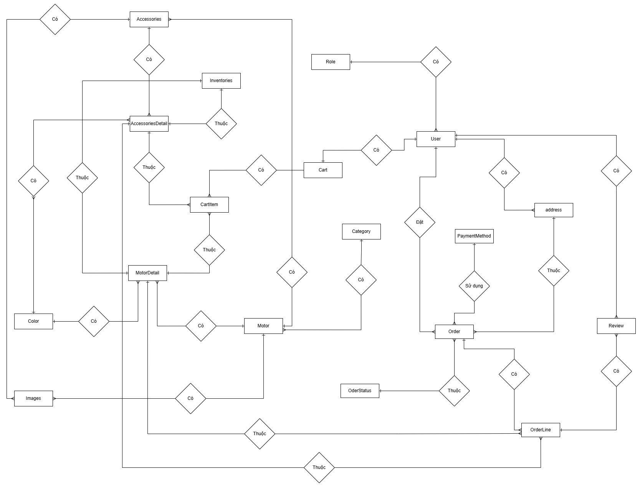

Sơ đồ 3.1 Sơ đồ ERD.

## **3.3 LƯỢC ĐỒ CƠ SỞ DỮ LIỆU**

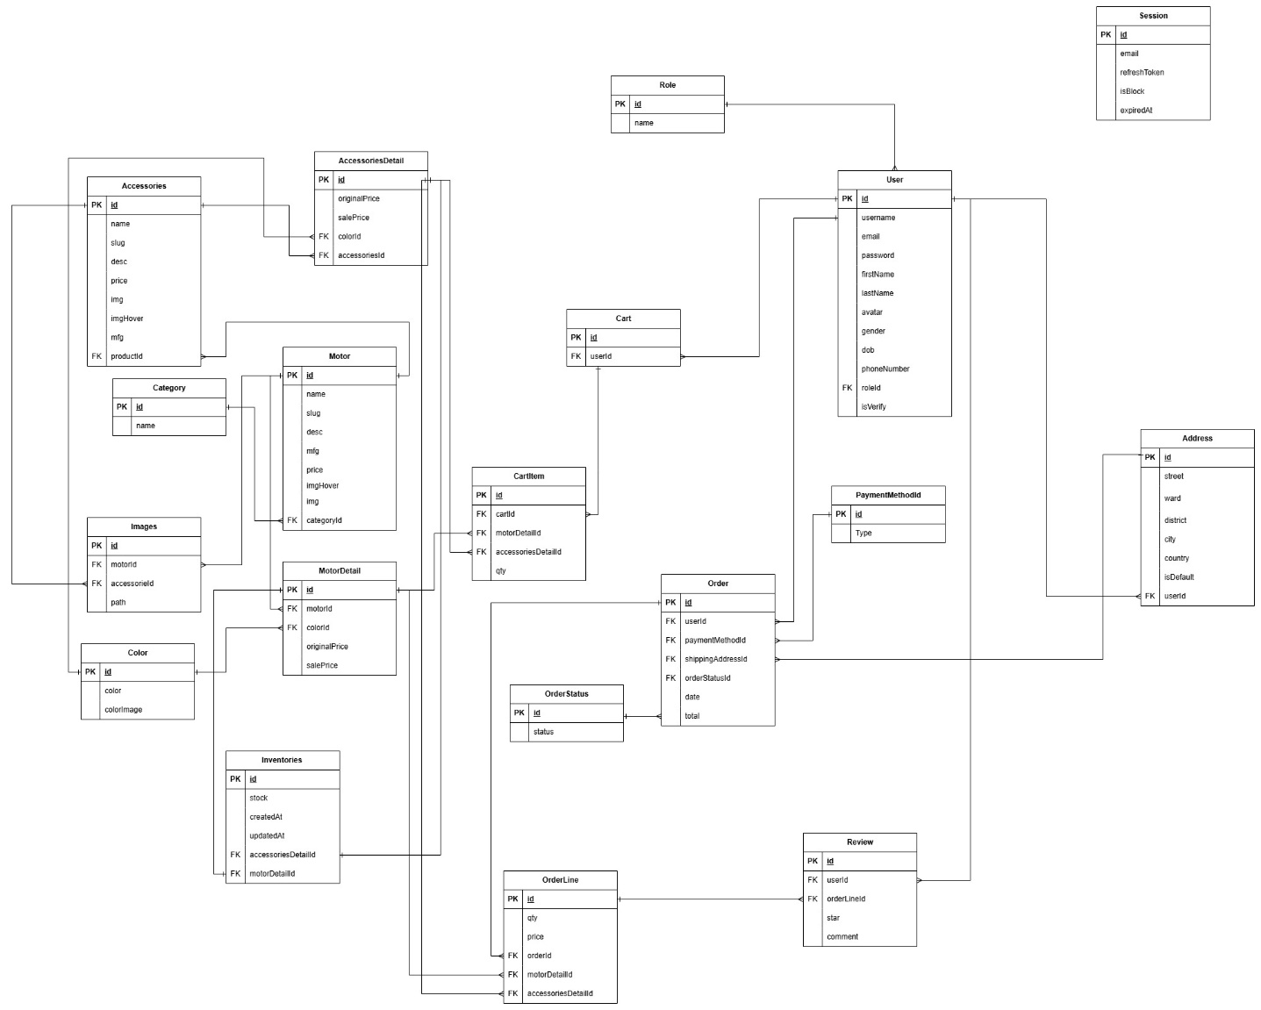

Sơ đồ 3.2 Diagram.

**Thực thể User**

|  |  |  |  |  |
| --- | --- | --- | --- | --- |
| **Thuộc tính** | **Kiểu dữ liệu** | **Khoá** | **Not Null** | **Mô tả** |
| id | Int | PK | X | Khoá chính |
| username | VarChar(50) |  | X | Tên người dùng |
| firstName | VarChar(50) |  | X | Họ |
| lastName | VarChar(50) |  | X | Tên |
| email | VarChar(255) |  | X | Email |
| avatar | VarChar(255) |  |  | Url avatar |
| gender | VarChar(6) |  | X | Giới tính |
| dob | DateTime |  | X | Ngày sinh |
| phoneNumber | VarChar(20) |  | X | Số điện thoại |
| roleId | Int | FK | X | Khoá ngoại |
| isVerify | Boolean |  | X | Kiểm tra xác thực |
| createdAt | DateTime |  | X | Ngày tạo |
| updatedAt | DateTime |  | X | Ngày cập nhật |

Bảng 3.1 Thực thể User.

**Thực thể Role**

|  |  |  |  |  |
| --- | --- | --- | --- | --- |
| **Thuộc tính** | **Kiểu dữ liệu** | **Khoá** | **Not Null** | **Mô tả** |
| id | Int | PK | X | Khoá chính |
| name | Varchar(10) |  | X | Vai trò |

Bảng 3.2 Thực thể Role.

**Thực thể Address**

|  |  |  |  |  |
| --- | --- | --- | --- | --- |
| **Thuộc tính** | **Kiểu dữ liệu** | **Khoá** | **Not Null** | **Mô tả** |
| id | Int | PK | X | Khoá chính |
| street | VarChar(50) |  |  | Tên đường |
| ward | VarChar(50) |  |  | Phường, xã |
| district | VarChar(50) |  |  | Quận, huyện |
| city | VarChar(50) |  |  | Thành phố |
| country | VarChar(50) |  | X | Đất nước |
| isDefault | Boolean |  | X | Địa chỉ mặc định |
| userId | Int | FK | X | Khoá ngoại |

Bảng 3.3 Thực thể Address.

**Thực thể Cart**

|  |  |  |  |  |
| --- | --- | --- | --- | --- |
| **Thuộc tính** | **Kiểu dữ liệu** | **Khoá** | **Not Null** | **Mô tả** |
| id | Int | PK | X | Khoá chính |
| userId | Int | FK | X | Khoá ngoại |

Bảng 3.4 Thực thể Cart

**Thực thể CartItem**

|  |  |  |  |  |
| --- | --- | --- | --- | --- |
| **Thuộc tính** | **Kiểu dữ liệu** | **Khoá** | **Not Null** | **Mô tả** |
| id | Int | PK | X | Khoá chính |
| cartId | Int | FK | X | Khoá ngoại |
| motorDetailId | Int | FK |  | Khoá ngoại |
| accessoriesDetailId | Int | FK |  | Khoá ngoại |
| quantity | Int |  | X | Số lượng |

Bảng 3.5 Thực thể CartItem

**Thực thể Order**

|  |  |  |  |  |
| --- | --- | --- | --- | --- |
| **Thuộc tính** | **Kiểu dữ liệu** | **Khoá** | **Not Null** | **Mô tả** |
| id | Int | PK | X | Khoá chính |
| userId | Int | FK | X | Khoá ngoại |
| paymentMethodId | Int | FK | X | Khoá ngoại |
| addressId | Int | FK | X | Khoá ngoại |
| orderStatusId | Int | FK | X | Khoá ngoại |
| total | Int |  | X | Tổng giá trị |
| createdAt | DateTime |  | X | Ngày tạo |
| updatedAt | Datetime |  | X | Ngày cập nhât |

Bảng 3.6 Thực thể Order.

**Thực thể OrderStatus**

|  |  |  |  |  |
| --- | --- | --- | --- | --- |
| **Thuộc tính** | **Kiểu dữ liệu** | **Khoá** | **Not Null** | **Mô tả** |
| id | Int | PK | X | Khoá chính |
| status | VarChar(20) |  | X | Trạng thái |

Bảng 3.7 Thực thể OrderStatus.

**Thực thể OrderLine**

|  |  |  |  |  |
| --- | --- | --- | --- | --- |
| **Thuộc tính** | **Kiểu dữ liệu** | **Khoá** | **Not Null** | **Mô tả** |
| id | Int | PK | X | Khoá chính |
| orderId | Int | FK | X | Khoá ngoại |
| motorDetailId | Int | FK |  | Khoá ngoại |
| accessoriesDetailId | Int | FK |  | Khoá ngoại |
| quantity | Int |  | X | Số lượng |
| price | Int |  | X | Giá trị |

Bảng 3.8 Thực thể OrderLine.

**Thực thể PaymentMethod**

|  |  |  |  |  |
| --- | --- | --- | --- | --- |
| **Thuộc tính** | **Kiểu dữ liệu** | **Khoá** | **Not Null** | **Mô tả** |
| id | Int | PK | X | Khoá chính |
| type | VarChar(20) |  | X | Loại thanh toán |

Bảng 3.9 Thực thể PaymentMethod.

**Thực thể Category**

|  |  |  |  |  |
| --- | --- | --- | --- | --- |
| **Thuộc tính** | **Kiểu dữ liệu** | **Khoá** | **Not Null** | **Mô tả** |
| id | Int | PK | X | Khoá chính |
| name | VarChar(50) |  | X | Tên category |

Bảng 3.10 Thực thể Category.

**Thực thể Motor**

|  |  |  |  |  |
| --- | --- | --- | --- | --- |
| **Thuộc tính** | **Kiểu dữ liệu** | **Khoá** | **Not Null** | **Mô tả** |
| id | Int | PK | X | Khoá chính |
| name | VarChar(100) |  | X | Tên sản phẩm |
| slug | VarChar(255) |  | X | Slug |
| desc | VarChar(255) |  | X | Mô tả |
| mfg | VarChar(4) |  | X | Năm sản xuất |
| img | VarChar(255) |  | X | Ảnh sản phẩm |
| imgHover | VarChar(255) |  | X | Ảnh sản phẩm |
| categoryId | Int | FK | X | Khoá ngoại |
| dataAndEquipment | Json |  | X | Kiểm tra xác thực |
| createdAt | DateTime |  | X | Ngày tạo |
| updatedAt | DateTime |  | X | Ngày cập nhật |

Bảng 3.11 Thực thể Motor.

**Thực thể MotorDetail**

|  |  |  |  |  |
| --- | --- | --- | --- | --- |
| **Thuộc tính** | **Kiểu dữ liệu** | **Khoá** | **Not Null** | **Mô tả** |
| id | Int | PK | X | Khoá chính |
| originalPrice | Int |  | X | Giá nguyên bản |
| salePrice | Int |  | X | Giá khuyến mãi |
| motorId | Int | FK | X | Khoá ngoại |
| colorId | Int | FK | X | Khoá ngoại |
| createdAt | DateTime |  | X | Ngày tạo |
| updatedAt | DateTime |  | X | Ngày cập nhật |

Bảng 3.12 Thực thể MotorDetail.

**Thực thể Accessories**

|  |  |  |  |  |
| --- | --- | --- | --- | --- |
| **Thuộc tính** | **Kiểu dữ liệu** | **Khoá** | **Not Null** | **Mô tả** |
| id | Int | PK | X | Khoá chính |
| name | VarChar(100) |  | X | Tên sản phẩm |
| slug | VarChar(255) |  | X | Slug |
| desc | VarChar(255) |  | X | Mô tả |
| mfg | VarChar(4) |  | X | Năm sản xuất |
| img | VarChar(255) |  | X | Ảnh sản phẩm |
| imgHover | VarChar(255) |  | X | Ảnh sản phẩm |
| motorId | Int | FK | X | Khoá ngoại |
| createdAt | DateTime |  | X | Ngày tạo |
| updatedAt | DateTime |  | X | Ngày cập nhật |

Bảng 3.13 Thực thể Accessories.

**Thực thể AccessoriesDetail**

|  |  |  |  |  |
| --- | --- | --- | --- | --- |
| **Thuộc tính** | **Kiểu dữ liệu** | **Khoá** | **Not Null** | **Mô tả** |
| id | Int | PK | X | Khoá chính |
| originalPrice | Int |  | X | Giá nguyên bản |
| salePrice | Int |  | X | Giá khuyến mãi |
| accessoriesId | Int | FK | X | Khoá ngoại |
| colorId | Int | FK |  | Khoá ngoại |
| createdAt | DateTime |  | X | Ngày tạo |
| updatedAt | DateTime |  | X | Ngày cập nhật |

Bảng 3.14 Thực thể AccessoriesDetail.

**Thực thể Images**

|  |  |  |  |  |
| --- | --- | --- | --- | --- |
| **Thuộc tính** | **Kiểu dữ liệu** | **Khoá** | **Not Null** | **Mô tả** |
| id | Int | PK | X | Khoá chính |
| path | Int |  | X | Url ảnh |
| motorId | Int | FK |  | Khoá ngoại |
| accessoriesId | Int | FK |  | Khoá ngoại |

Bảng 3.15 Thực thể Images.

**Thực thể Color**

|  |  |  |  |  |
| --- | --- | --- | --- | --- |
| **Thuộc tính** | **Kiểu dữ liệu** | **Khoá** | **Not Null** | **Mô tả** |
| id | Int | PK | X | Khoá chính |
| name | VarChar(20) |  | X | Tên màu |
| img | VarChar(255) |  |  | Ảnh màu |

Bảng 3.16 Thực thể Color.

**Thực thể Review**

|  |  |  |  |  |
| --- | --- | --- | --- | --- |
| **Thuộc tính** | **Kiểu dữ liệu** | **Khoá** | **Not Null** | **Mô tả** |
| id | Int | PK | X | Khoá chính |
| star | Float |  | X | Đánh giá 1 - 5 |
| comment | VarChar(255) |  |  | Bình luận |
| userId | Int | FK | X | Khoá ngoại |
| orderLineId | Int | FK | X | Khoá ngoại |

Bảng 3.17 Thực thể Review.

**Thực thể Inventories**

|  |  |  |  |  |
| --- | --- | --- | --- | --- |
| **Thuộc tính** | **Kiểu dữ liệu** | **Khoá** | **Not Null** | **Mô tả** |
| id | Int | PK | X | Khoá chính |
| motorId | Int | FK |  | Khoá ngoại |
| accessoriesId | Int | FK |  | Khoá ngoại |
| stock | Int |  | X | Số lượng tồn |
| createdAt | DateTime |  | X | Ngày tạo |
| updatedAt | DateTime |  | X | Ngày cập nhật |

Bảng 3.18 Thực thể Inventories.

## **3.4 THIẾT KẾ GIAO DIỆN**

### **3.4.1 GIAO DIỆN NGƯỜI DÙNG**

**Giao diện đăng ký**

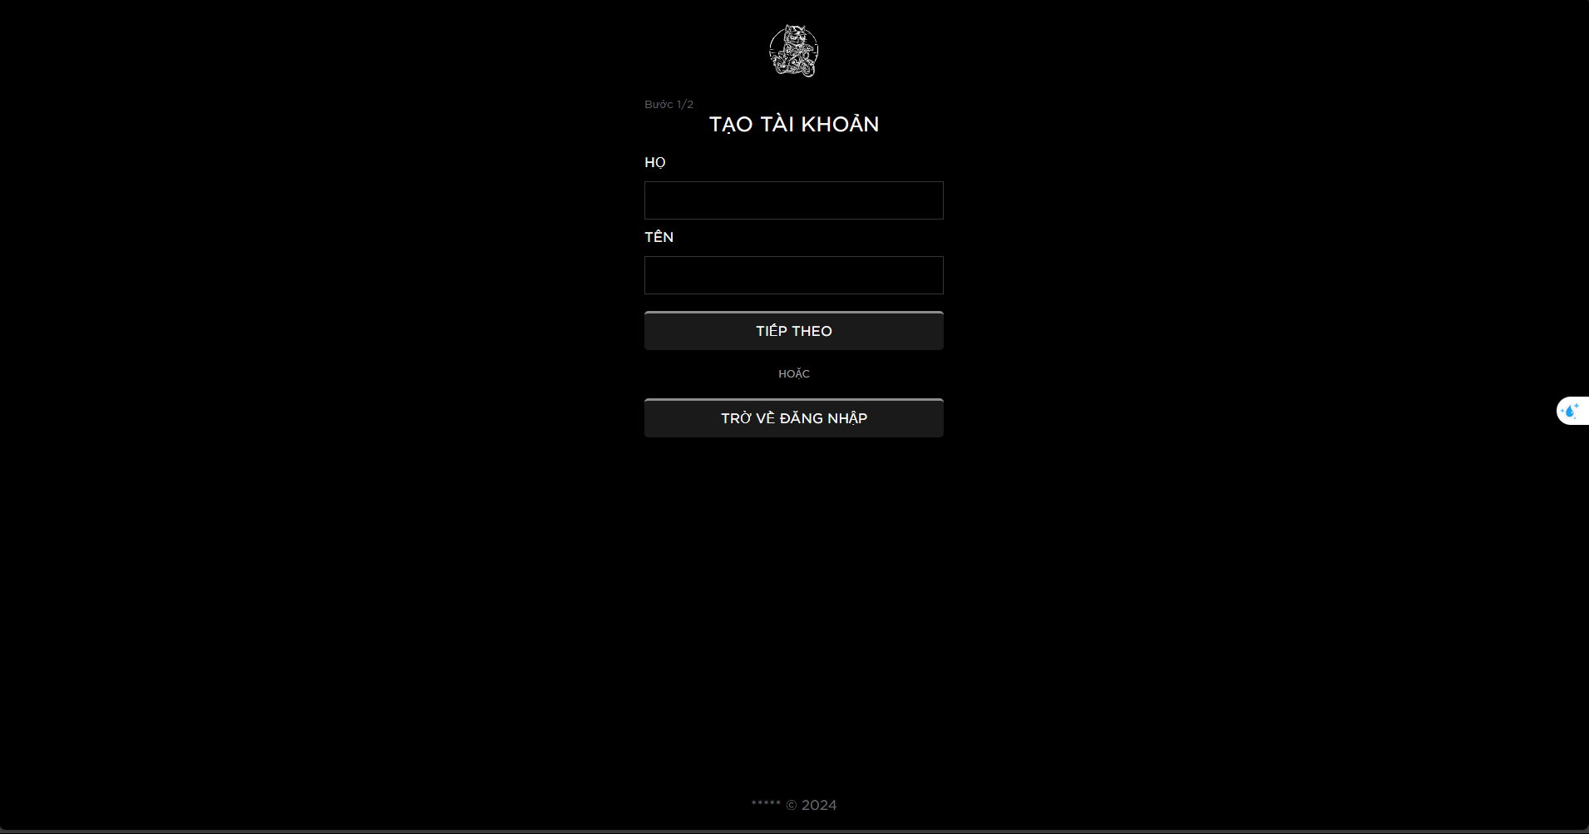

Hình 3.2 Giao điện đăng ký (bước 1)

Ở bước 1 thì người dùng chỉ nhập họ và tên để chuyển sang bước 2.

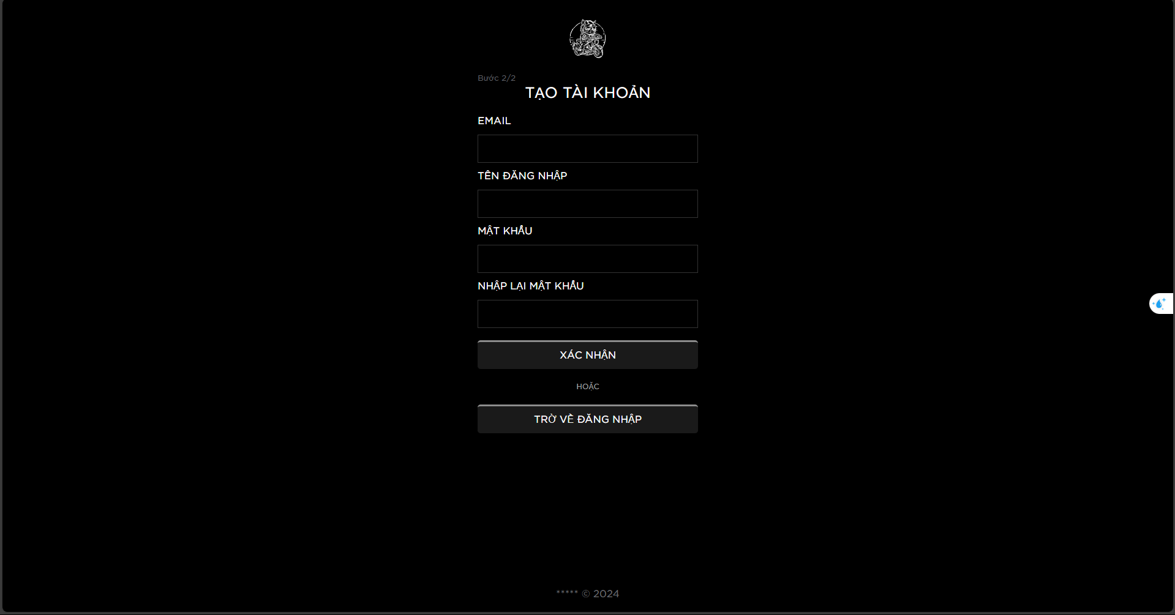

Hình 3.3 Giao diện đăng ký (bước 2).

Ở bước 2 thì người dùng cần email, username, password và confirm password. Ở đây chúng ta sẽ kiểm tra xem có thông tin nào trống hoặc không hợp thì sẽ báo lỗi. Nếu đầy đủ thì sau khi nhấn submit hệ thống sẽ gửi mail xác thực cho người dùng với mail đã đăng ký. Sau khi xác thực thì mới coi là hoàn tất thủ tục đăng ký tài khoản.

**Giao diện đăng nhập**

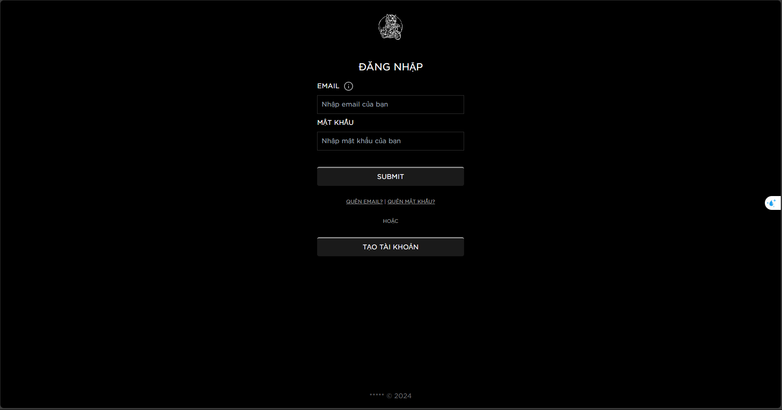

Hình 3.4 Giao diện đăng nhập.

Người dùng đăng nhập bằng email và mật khẩu đã đăng ký.

**Giao diện quên mật khẩu**

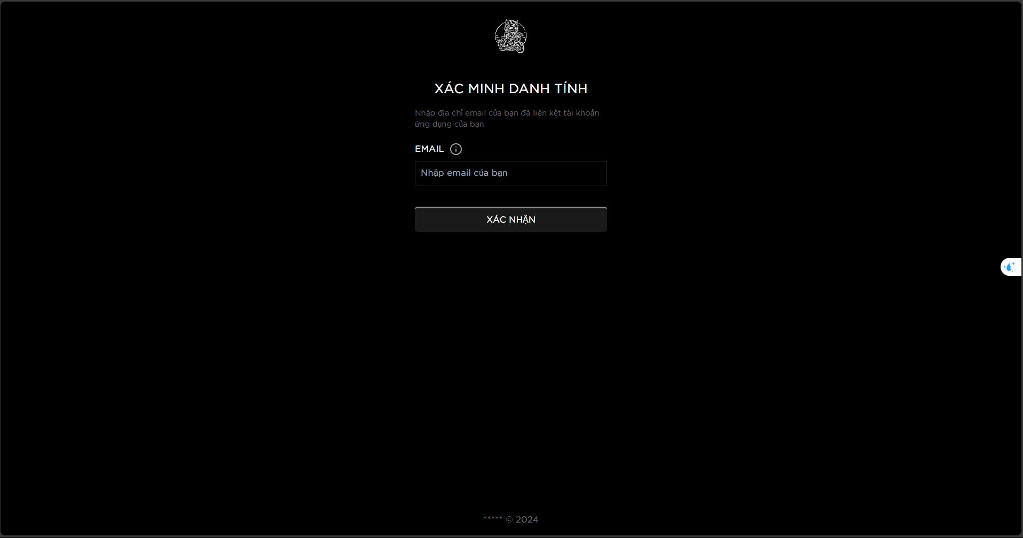

Hình 3.5 Giao diện quên mật khẩu.

Chúng ta sẽ nhập email đã đăng ký sau khi nhập xong nhấn submit thì hệ thống sẽ kiểm tra xem email này đã đăng ký chưa. Nếu chưa thì báo lỗi, nếu có thì sẽ gửi email để xác thực. Sau khi nhấn vào link xác thực thì hệ thống sẽ gửi mật khẩu cho người dùng.

**Giao diện trang chủ**

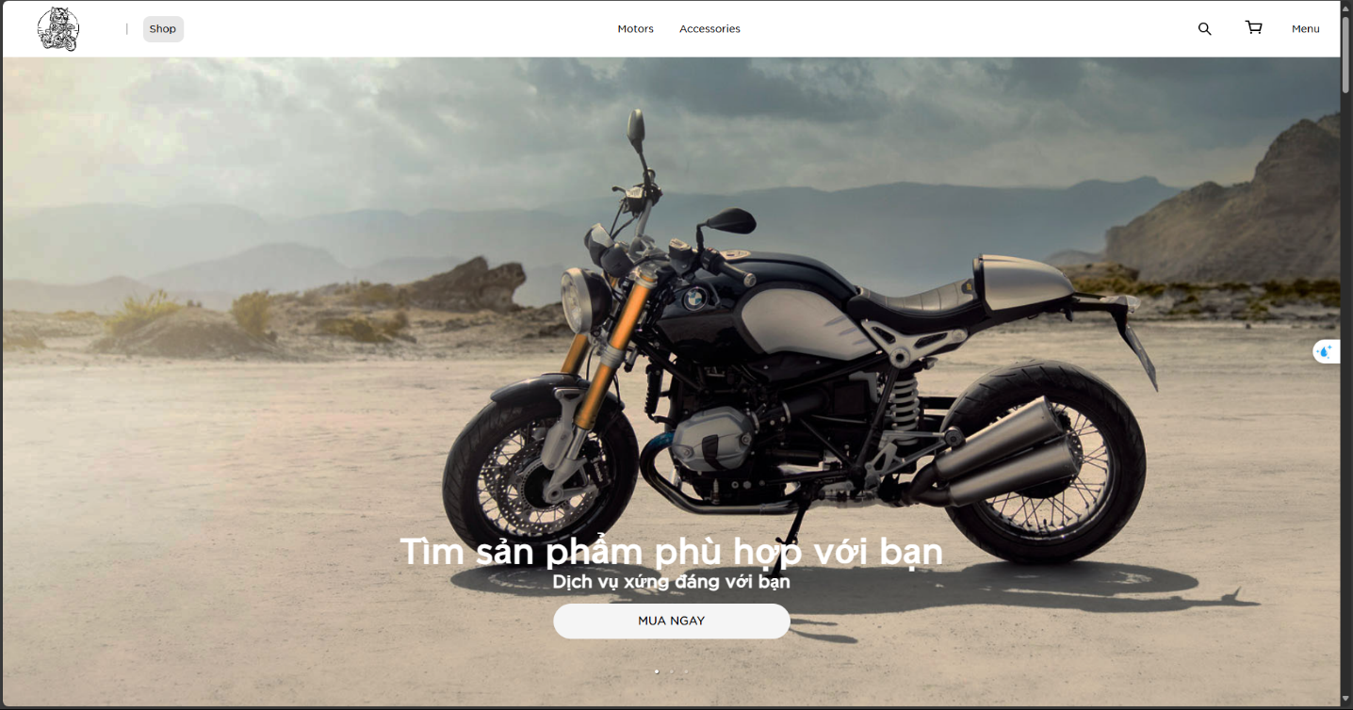

Hình 3.6 Giao diện trang chủ (1).

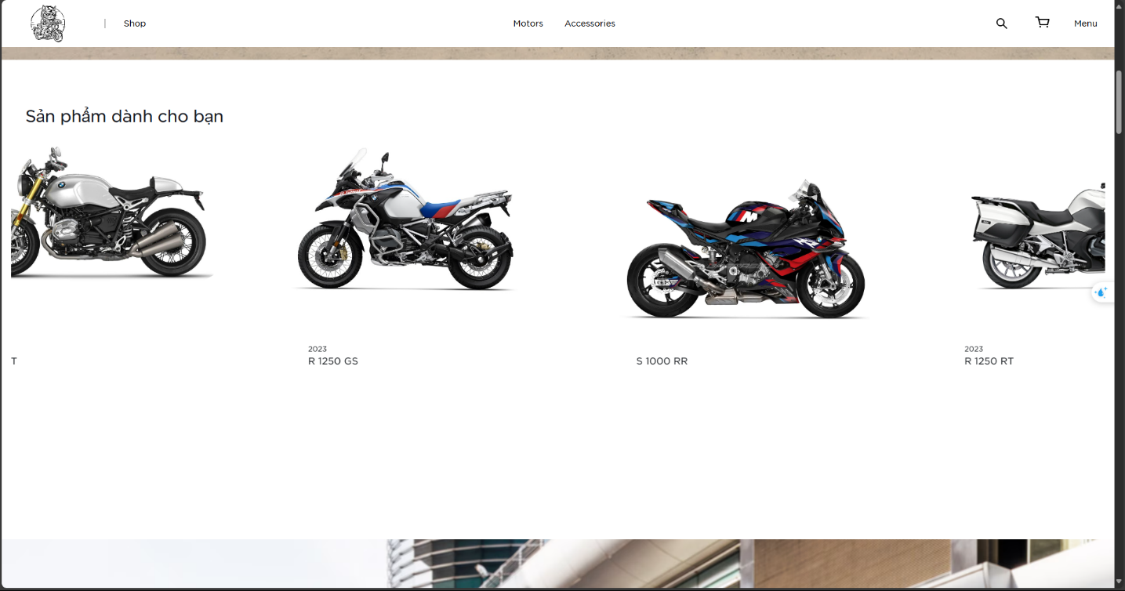

Hình 3.7 Giao diện trang chủ (2).

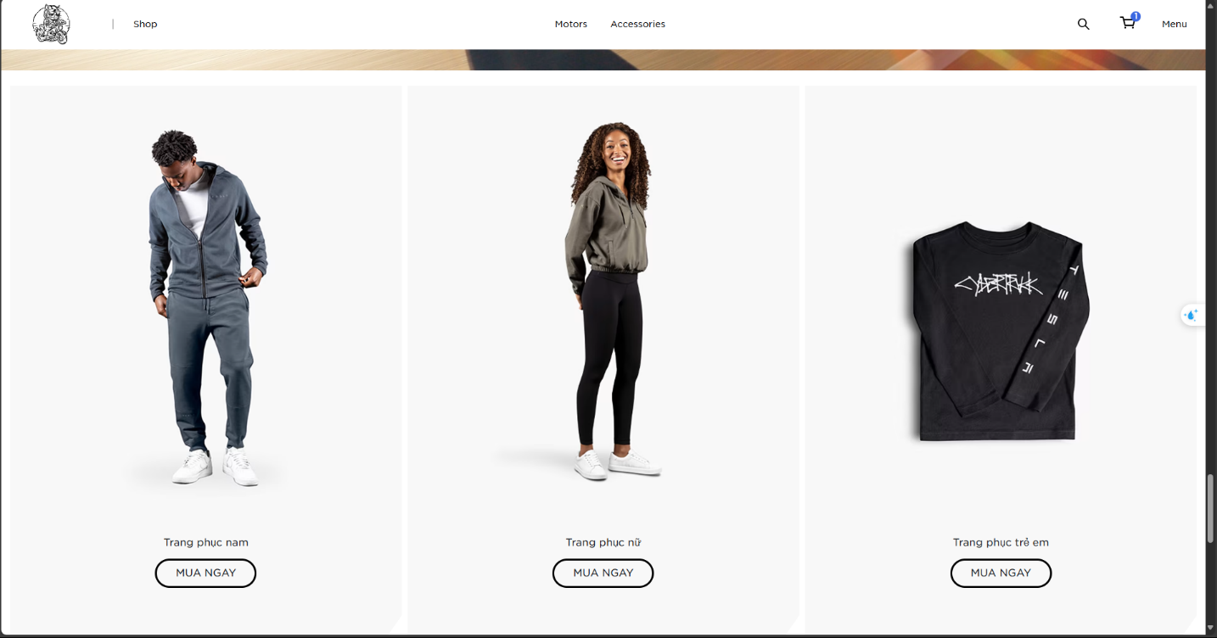

Hình 3.8 Giao diện trang chủ (3).

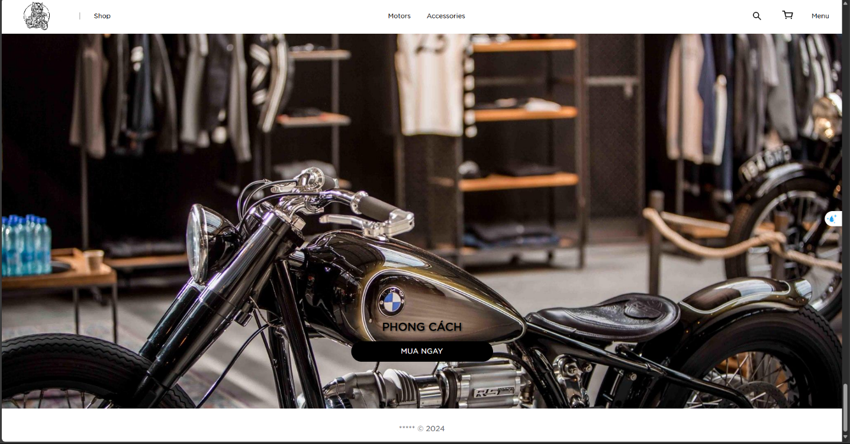

Hình 3.9 Giao điện trang chủ (4).

**Giao diện thanh navbar**

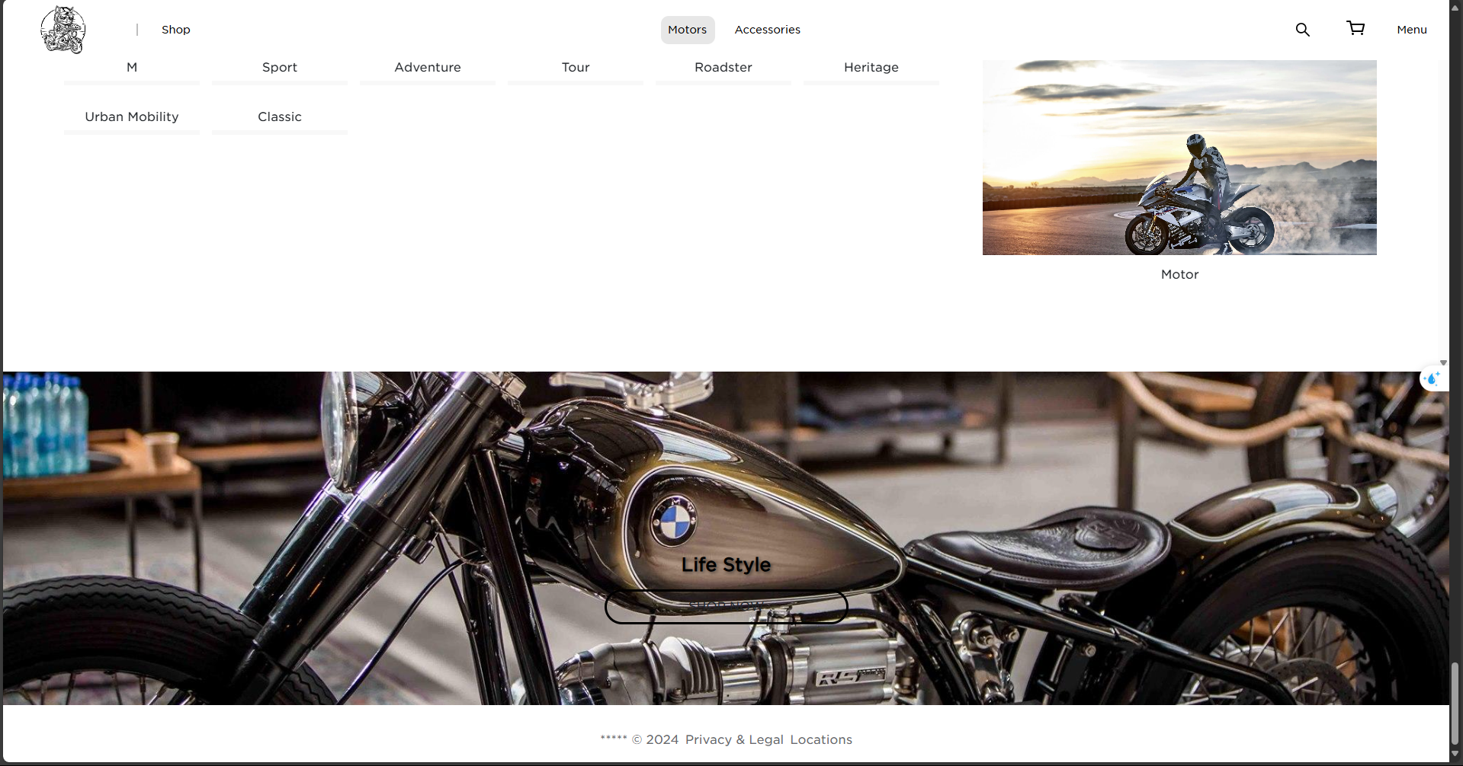

Hình 3.10 Giao điện thanh navbar chọn danh mục.

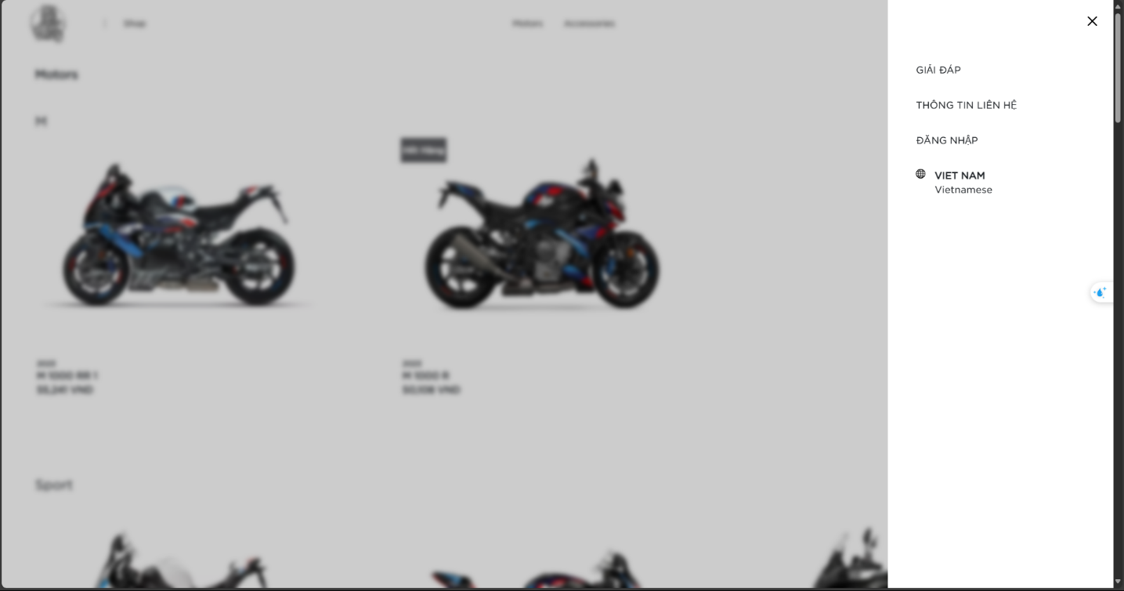

Hình 3.11 Giao diện navbar khi chưa đăng nhập.

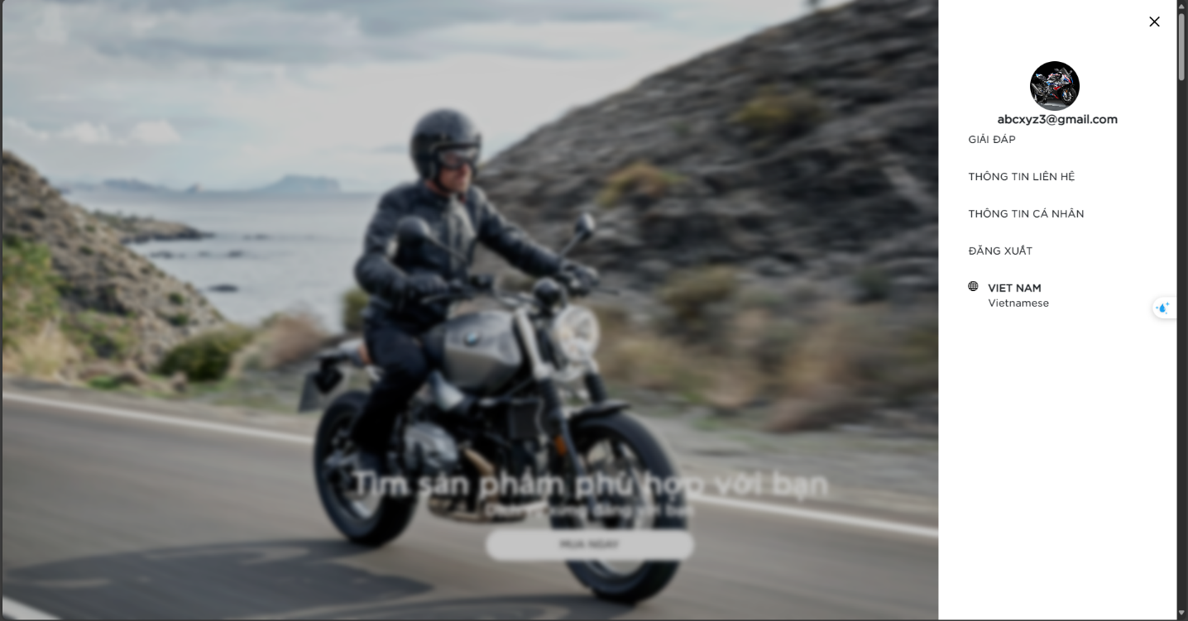

Hình 3.12 Giao diện navbar khi đã đăng nhập.

**Giao diện sản phẩm**

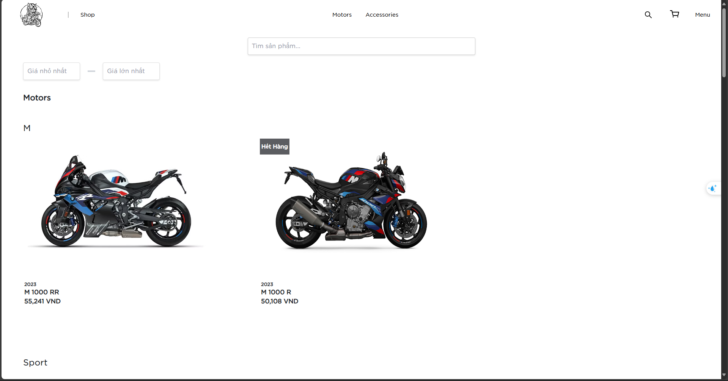

Hình 3.13 Giao diện sản phẩm (1).

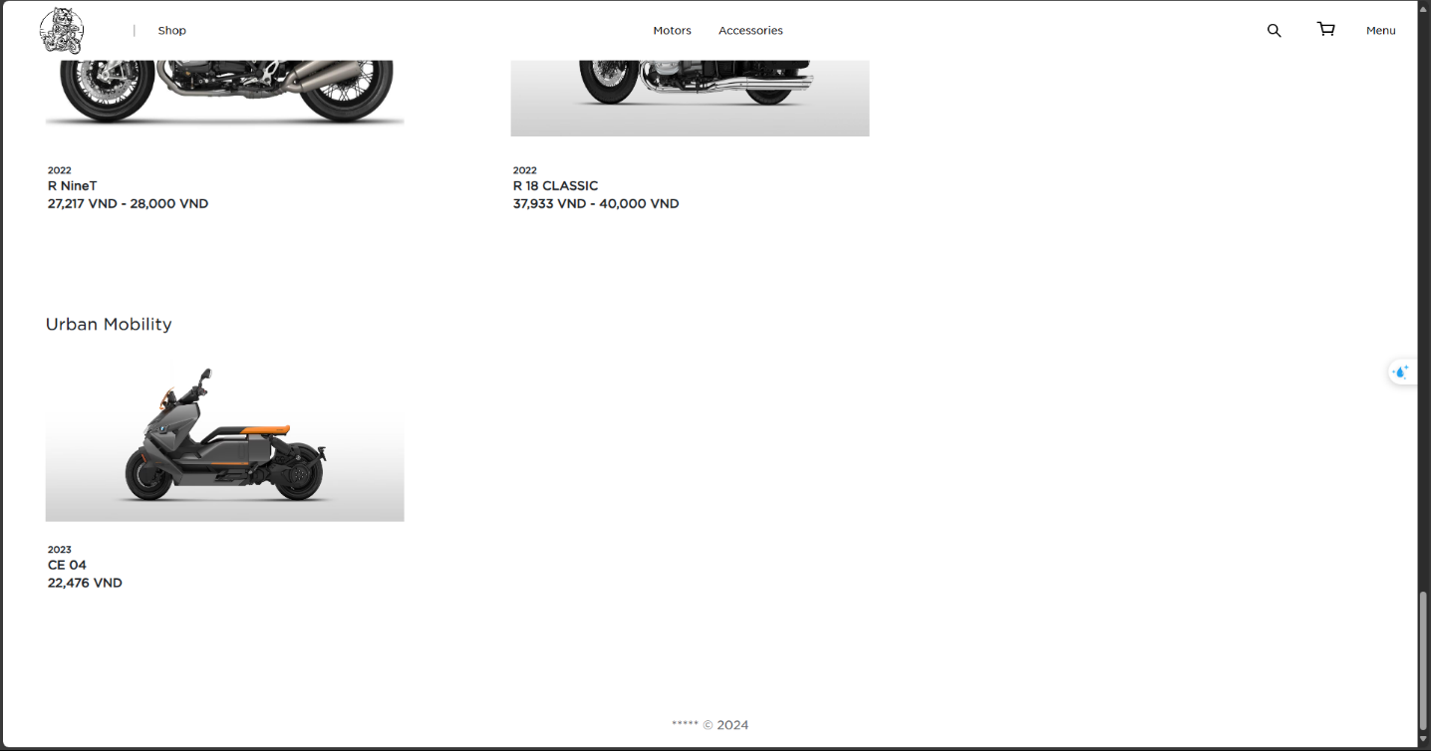

Hình 3.14 Giao diện sản phẩm (2).

Giao diện sản phẩm chúng ta có thể lọc theo category, giá tiền và tìm sản phẩm theo tên. Khi nhấn vào sản phẩm thì chuyển sang trang chi tiết sản phẩm.

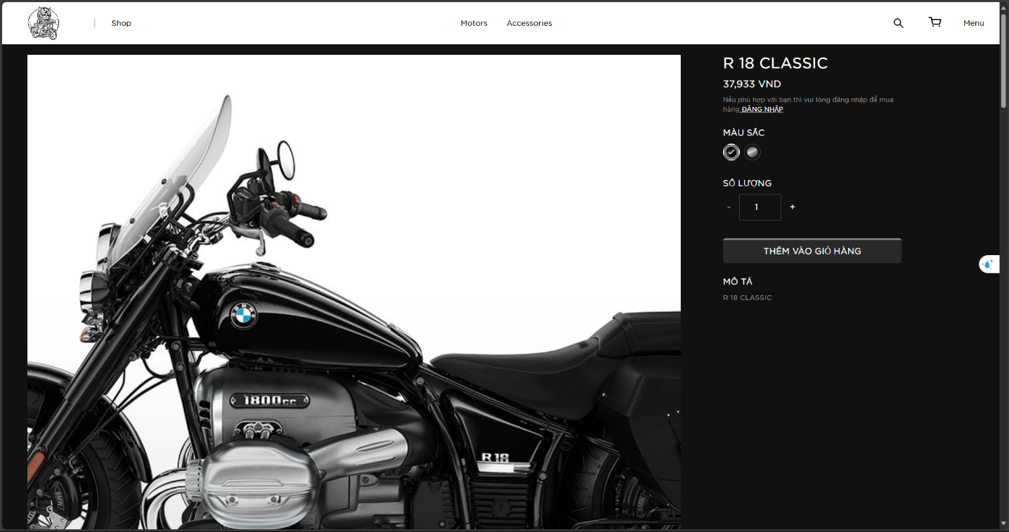

Hình 3.15 Giao diện chi tiết sản phẩm khi chưa đăng nhập.

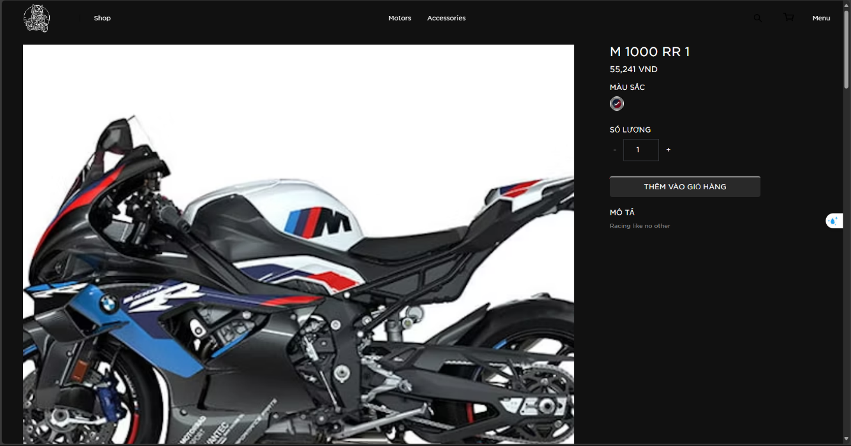

Hình 3.16 Giao diện chi tiết sản phẩm khi đã đăng nhập.

Ở giao diện chi tiết sản phẩm này ta có thể xem chi tiết sản phẩm và giá cụ thể theo màu. Và có thể thêm vào giỏ hàng nếu có dự định mua.

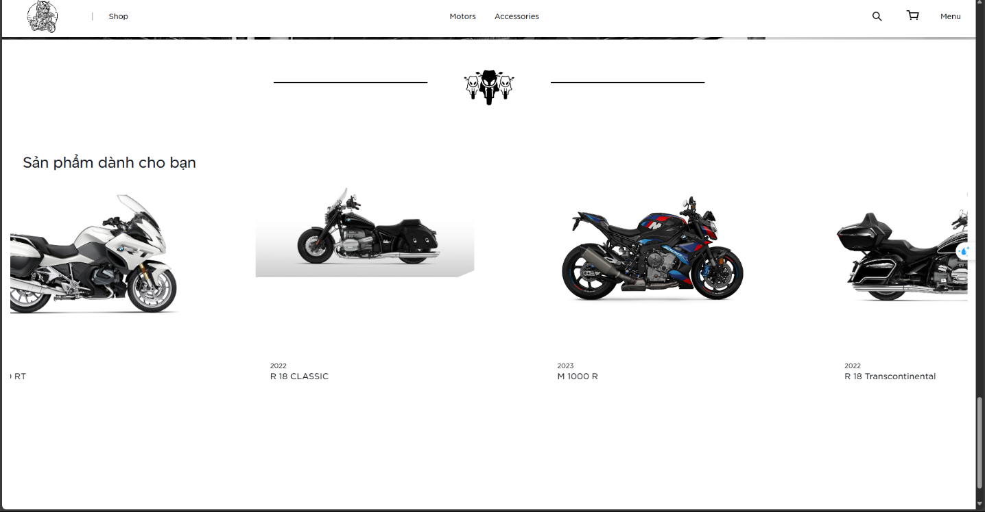

Hình 3.17 Giao diện chi tiết sản phẩm (2).

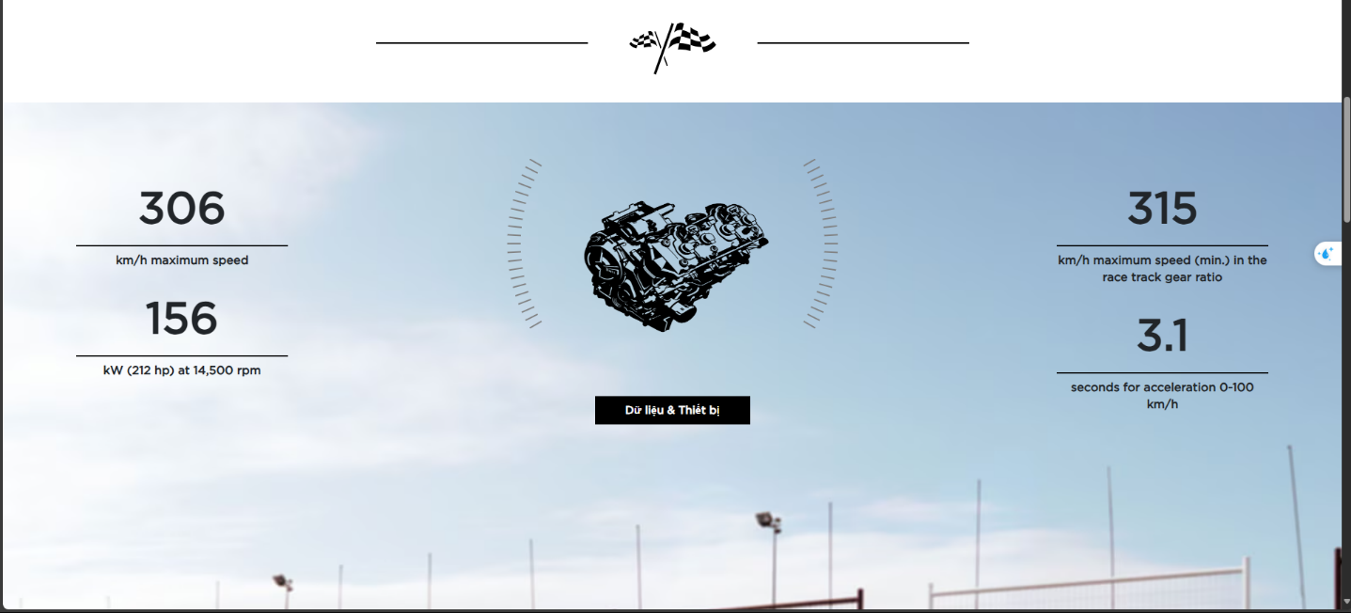

Hình 3.18 Giao diện chi tiết sản phẩm (3).

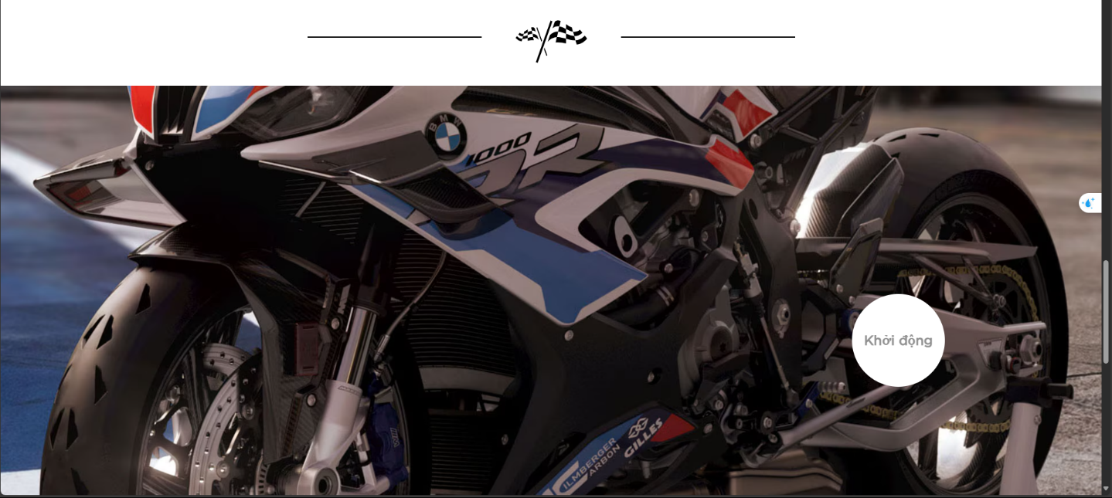

Hình 3.19 Giao diện chi tiết sản phẩm (4).

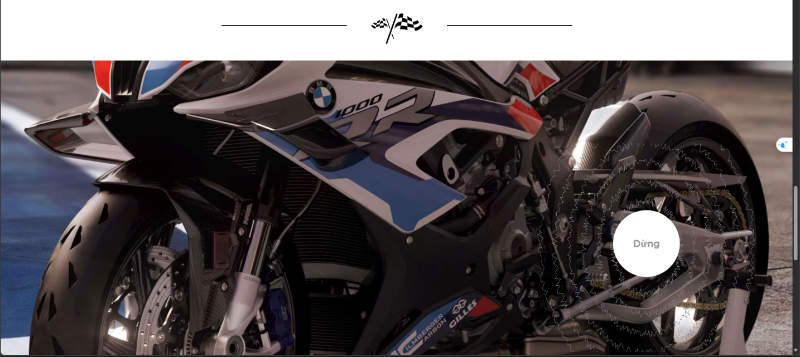

Hình 3.20 Giao diện chi tiết sản phẩm (5).

**Giao diện trang tìm kiếm**

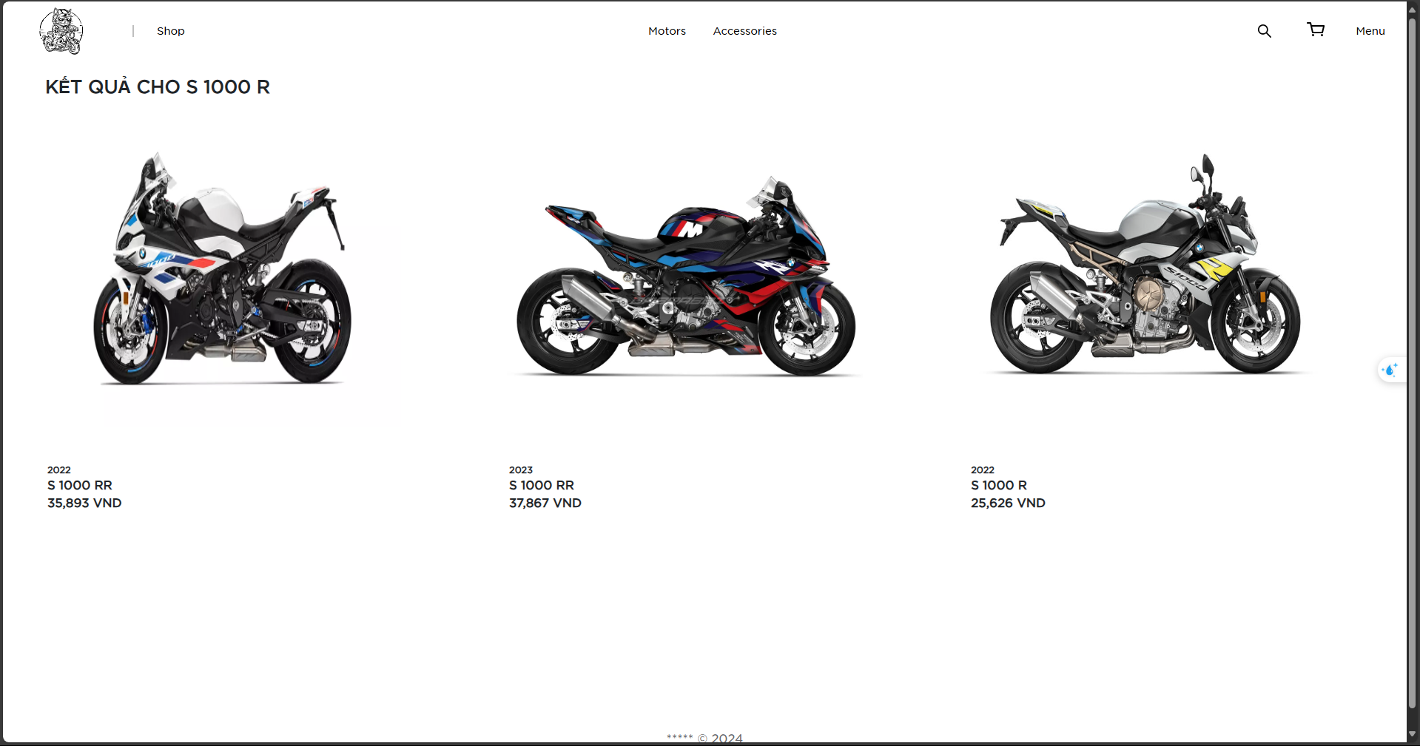

Hình 3.21 Giao diện trang tìm kiếm.

**Giao diện giỏ hàng**

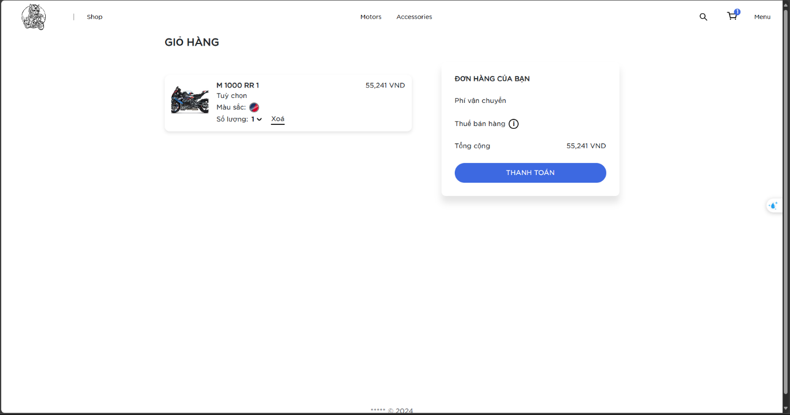

Hình 3.22 Giao diện giỏ hàng.

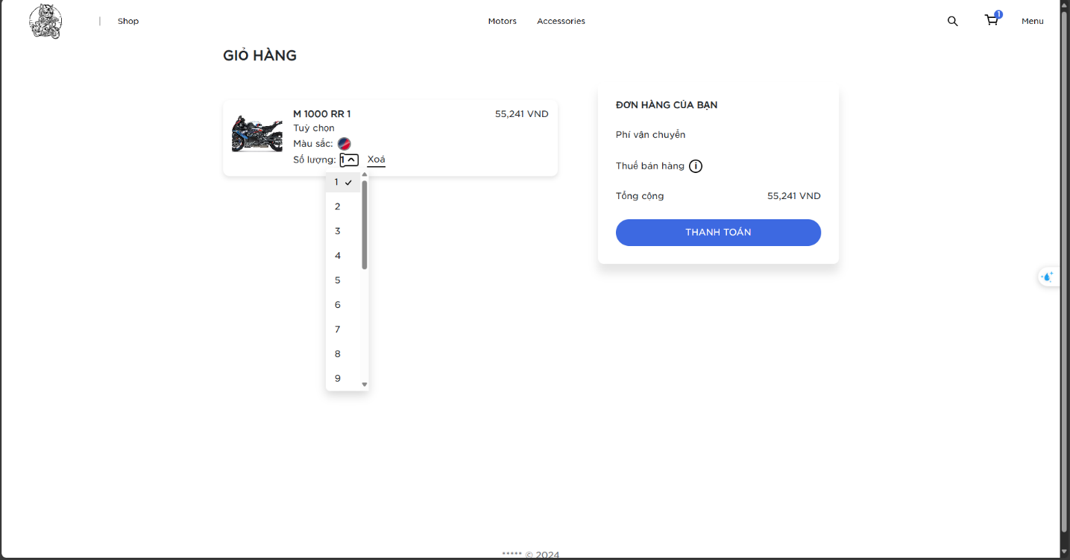

Hình 3.23 Giao diện giỏ hàng (2).

Ở trang giỏ hàng thì chúng ta có thể thay đổi số lượng sản phẩm hoặc xoá khỏi giỏ hàng. Sau khi điều chỉnh xong thì chúng ta sẽ nhấn checkout để kiểm tra sản phẩm. Nếu không đủ số lượng thì hệ thống sẽ thông báo cụ thể. Nếu không có bất kỳ lỗi gì thì sẽ chuyển sang trang checkout.

**Giao diện checkout**

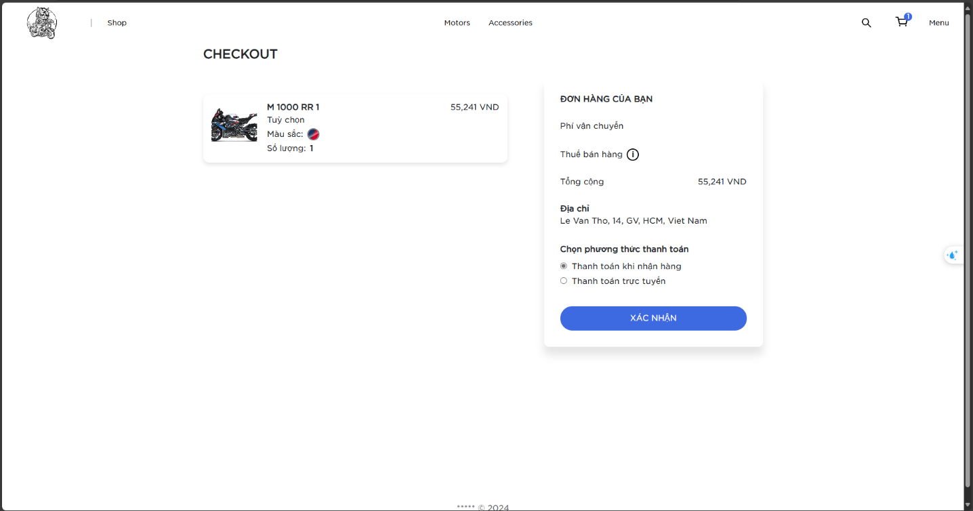

Hình 3.24 Giao diện checkout.

Ở trang checkout này thì chúng ta sẽ xem các thông tin như tổng tiền, địa chỉ nhận hàng và chọn phương thức thanh toán. Ở đây chúng ta sẽ có 2 hình thức thanh toán đó là tiền mặt hoặc thanh toán trực tuyến.

**Giao diện thanh toán online Stripe**

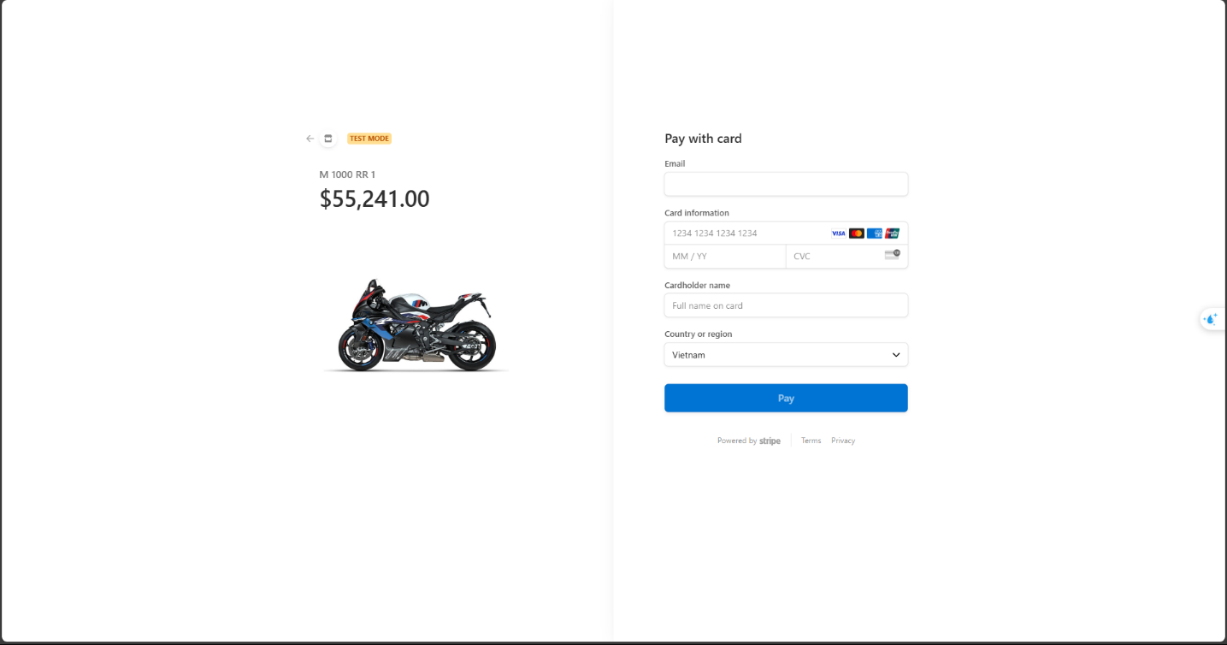

**Giao diện hoá đơn**

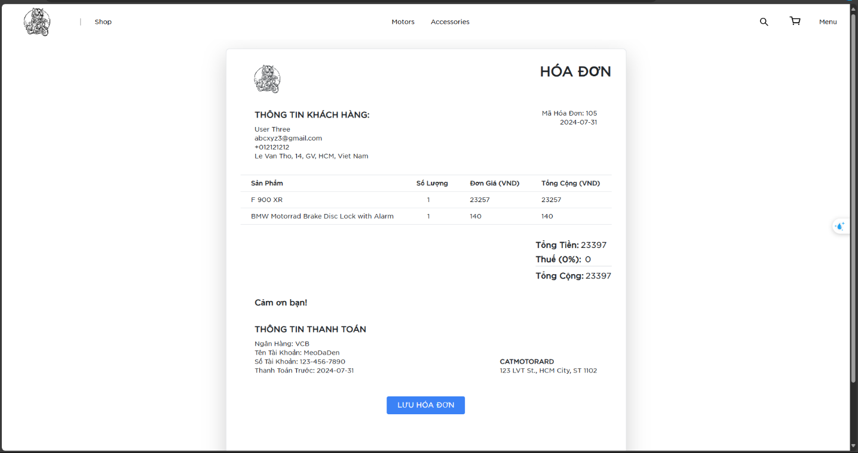

Hình 3.25 Giao diện hoá đơn.

**Giao diện thông tin người dùng**

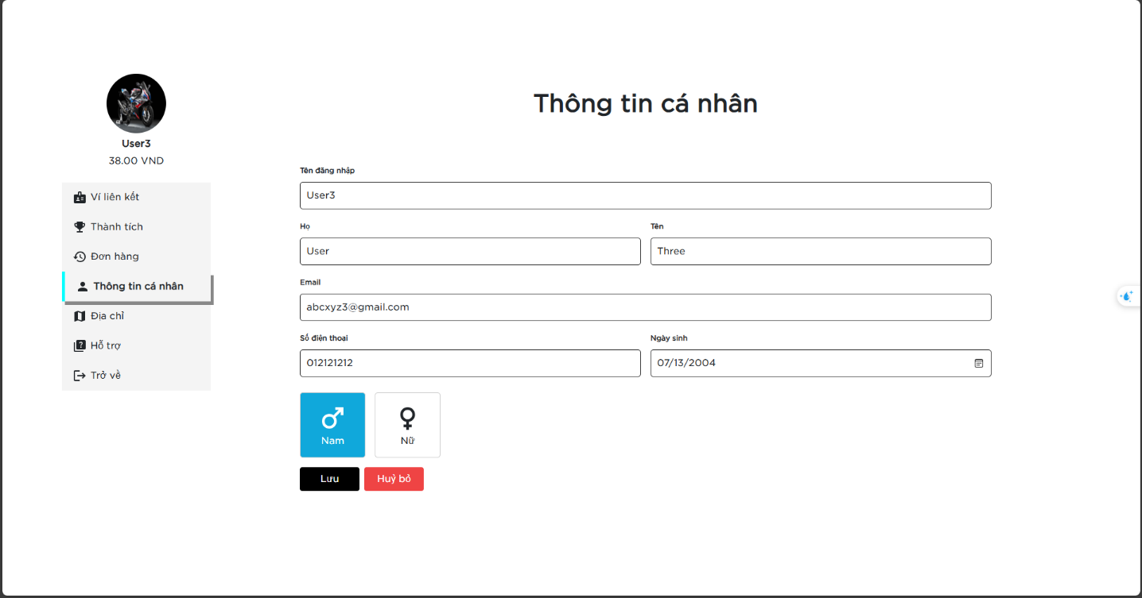

Hình 3.26 Giao diện thông tin người dùng.

Ở trang này chúng ta sẽ cập nhật thông tin người dùng.

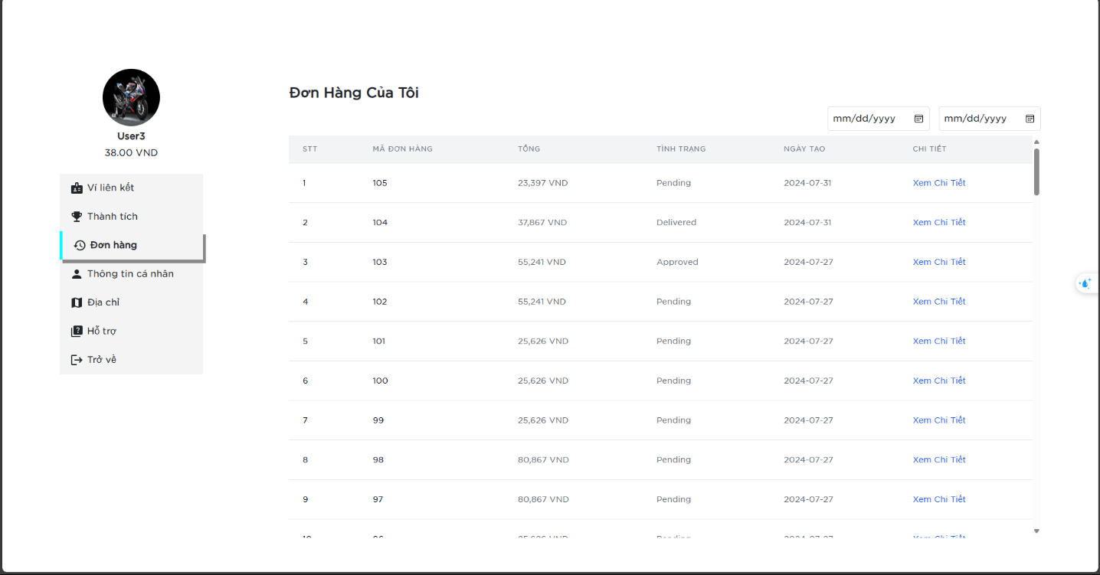

Hình 3.27 Giao diện thông tin order của người dùng.

Ở trang này chúng ta sẽ xem được lịch sử đơn hàng của chúng ta theo ngày.

### **3.4.2 GIAO DIỆN QUẢN LÝ**

**Giao diện trang chủ**

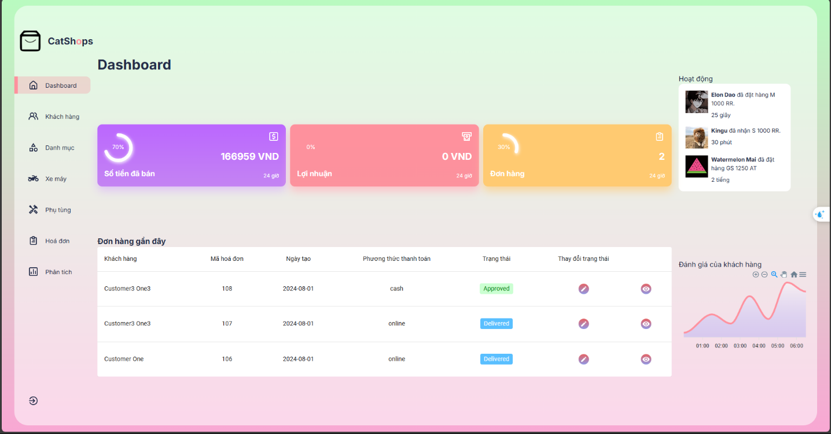

Hình 3.28 Giao diện trang chủ quản lý.

Ở trang chủ trang quản lý thì chúng ta sẽ xem được thông số thu nhập và các đơn hàng gần đây. Và có thể thao tác thay đổi trạng thái của đơn hàng.

**Giao diện quản lý category**

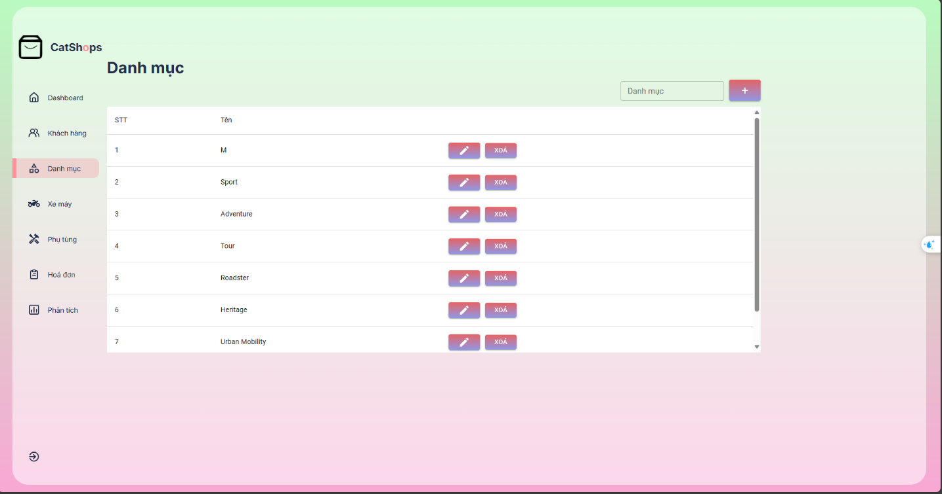

Hình 3.29 Giao diện quản lý category.

Ở trang quản lý category thì chúng ta có thể thêm, sửa, xoá category của motor.

**Giao diện quản lý xe máy**

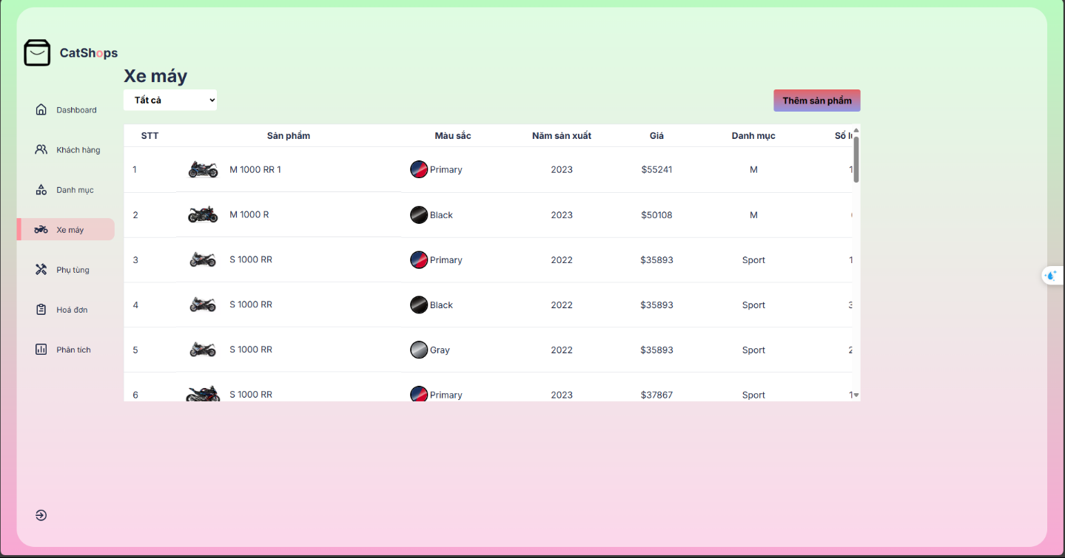

Hình 3.30 Giao diện quản lý xe máy.

Ở trang quản lý xe máy thì chúng ta sẽ xem được các chi tiết tất cả các xe máy hoặc lọc theo category. Và có thể thêm, sửa, xoá sản phẩm mong muốn.

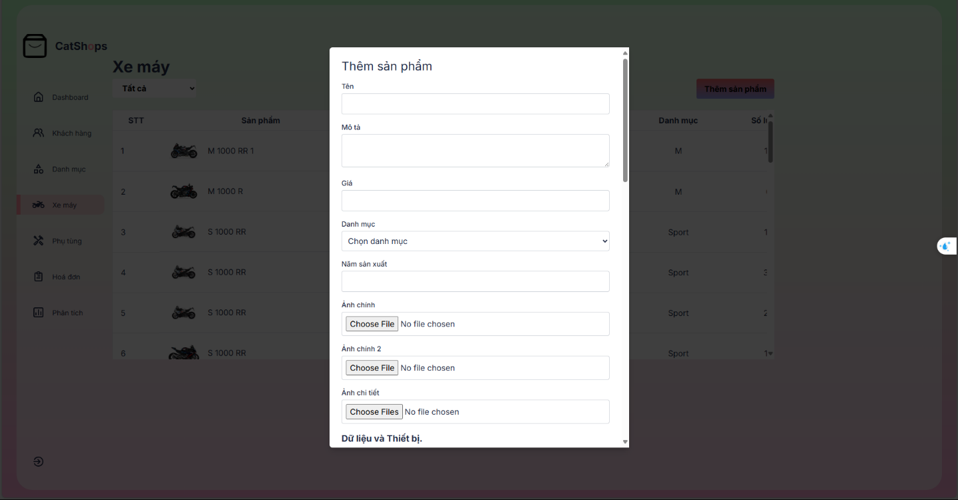

Hình 3.31 Giao diện tạo xe máy.

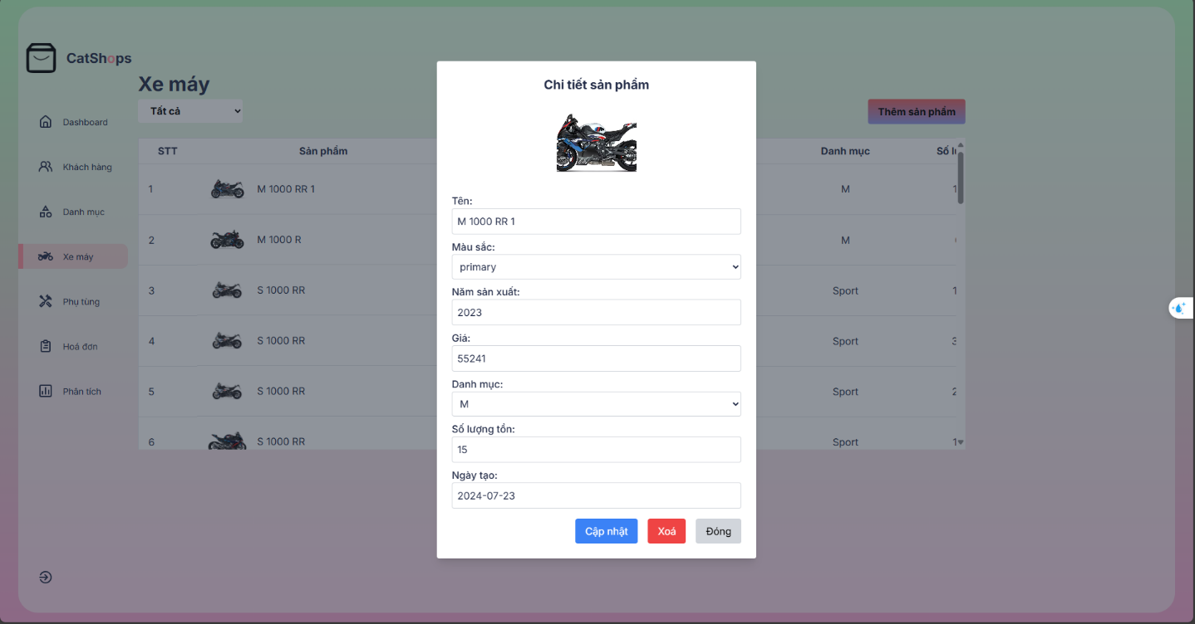

Hình 3.32 Giao diện chi tiết xe máy.

**Giao diện quản lý phụ tùng**

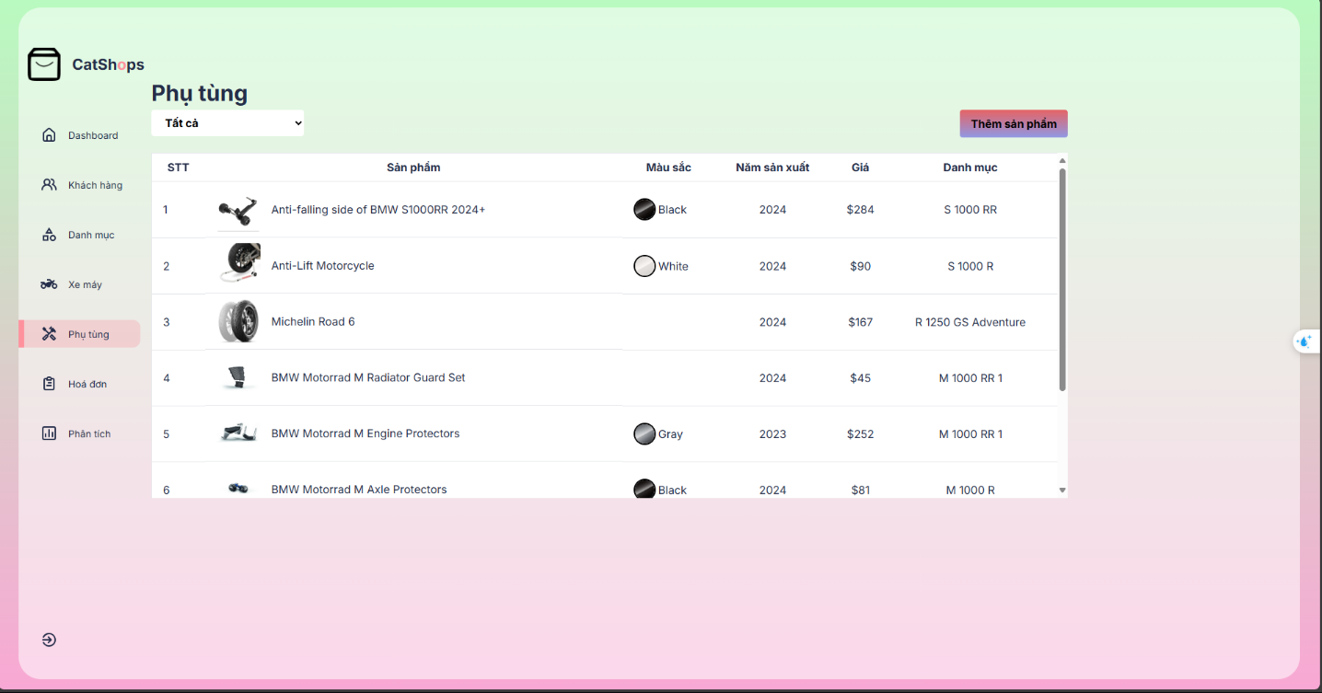

Hình 3.33 Giao diện quản lý phụ tùng.

Ở trang quản lý phụ tùng thì chúng ta sẽ xem được các chi tiết tất cả các phụ tùng hoặc lọc theo category. Và có thể thêm, sửa, xoá sản phẩm mong muốn.

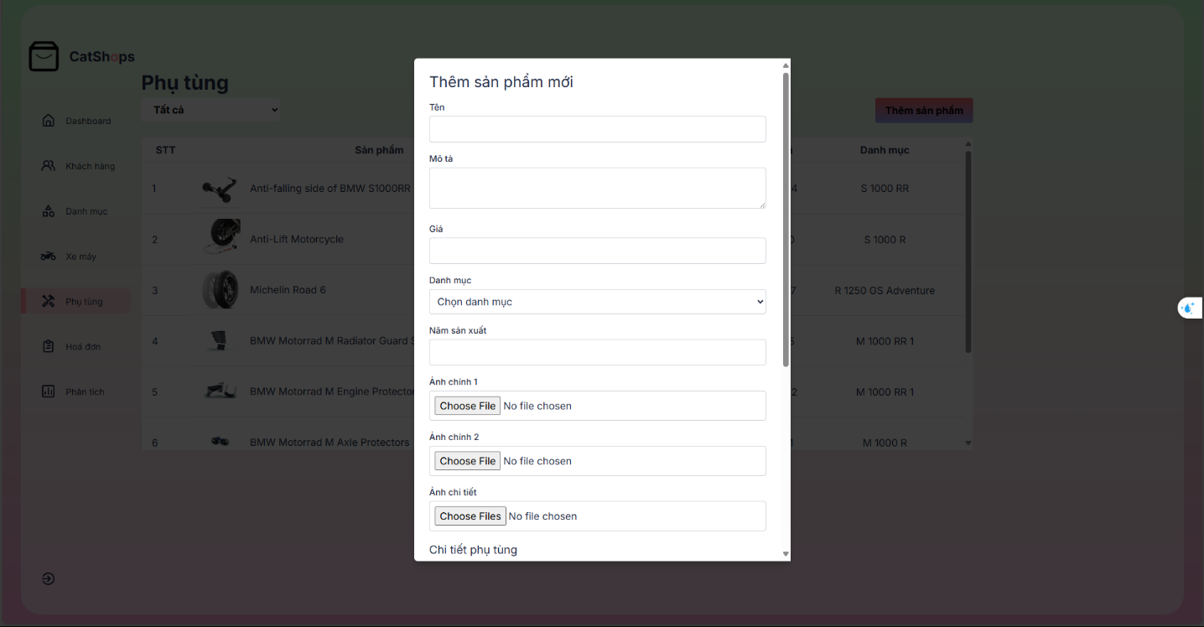

Hình 3.34 Giao diện thêm phụ tùng (1).

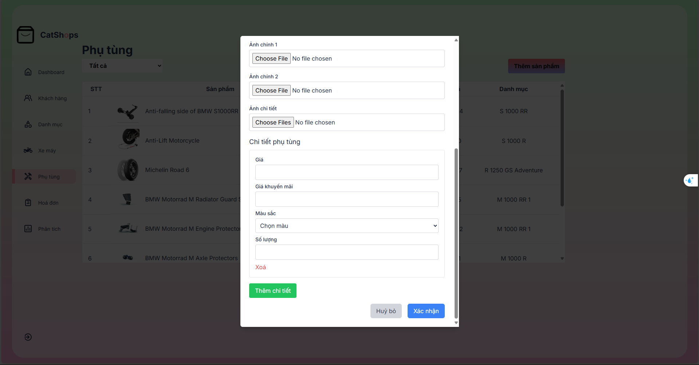

Hình 3.35 Giao diện thêm phụ tùng (2).

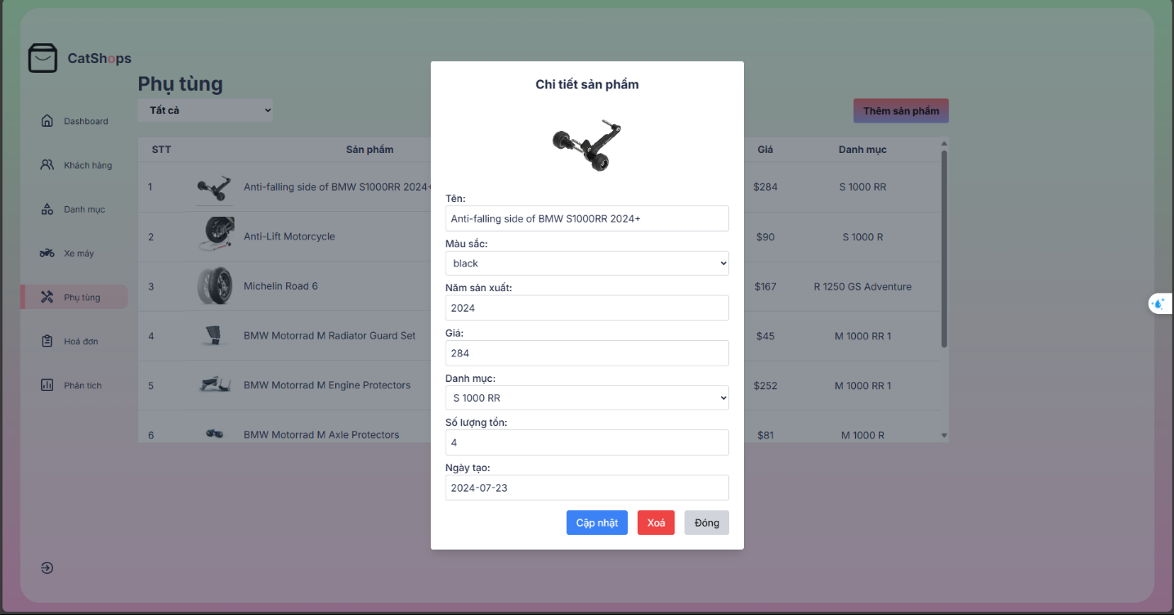

Hình 3.36 Giao diện chi tiết phụ tùng.

**Giao diện quản lý hoá đơn**

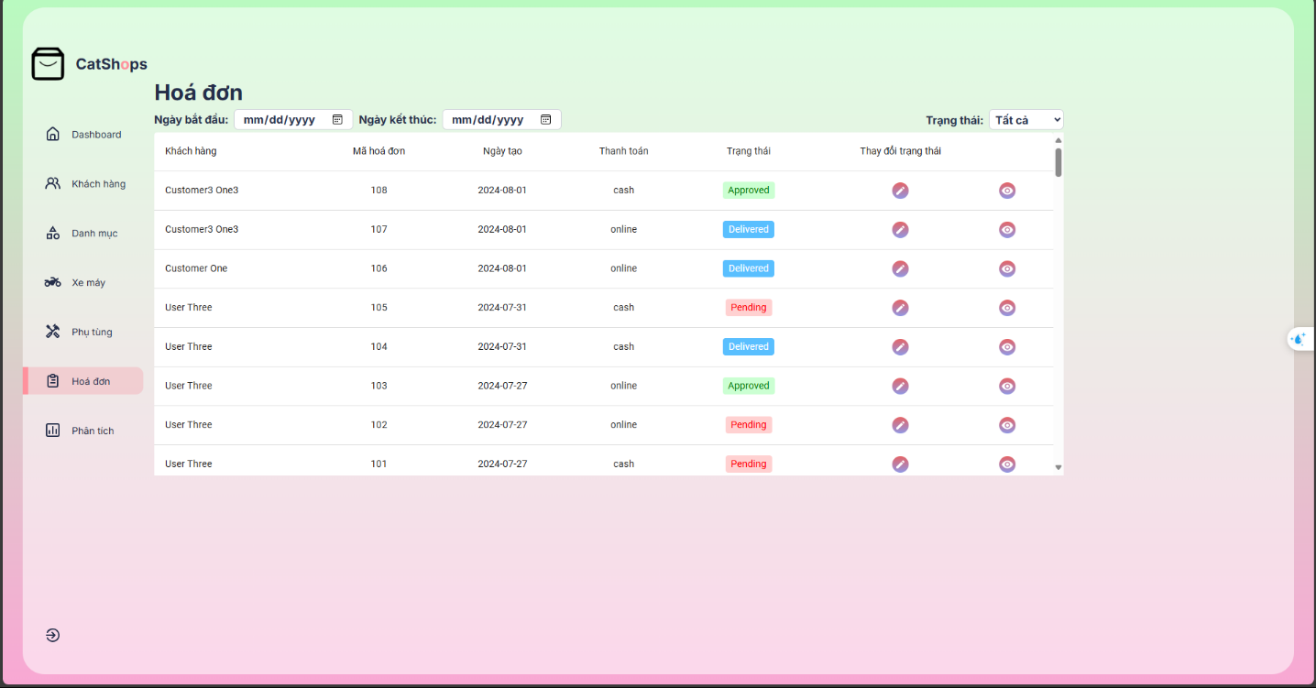

Hình 3.37 Giao diện quản lý hoá đơn.

Ở trang quản lý hoá đơn ta có thể cập nhật trạng thái đơn hàng và xem chi tiết đơn hàng.

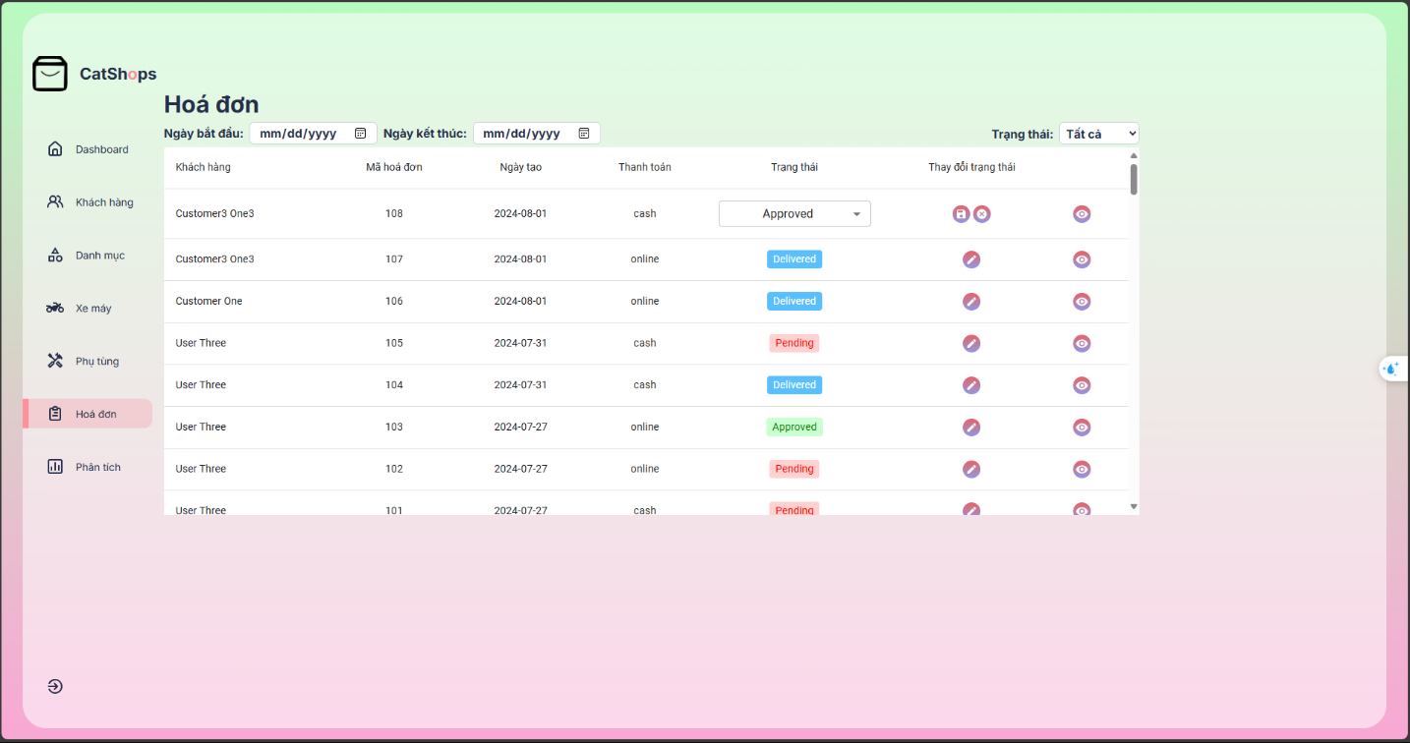

Hình 3.38 Giao diện thay đổi trạng thái đơn hàng.

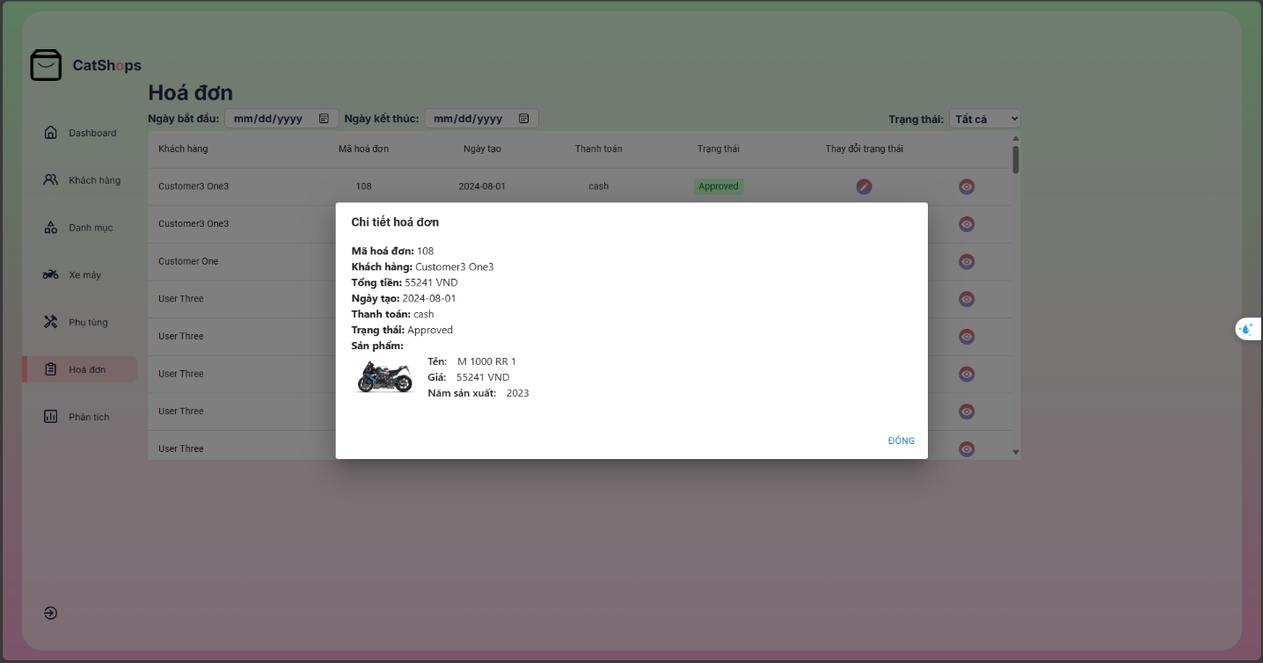

Hình 3.39 Xem chi tiết đơn hàng

# **CHƯƠNG 4: KẾT LUẬN**

## **4.1 NHỮNG ĐIỂM MẠNH - KIẾN THỨC TIẾP THU ĐƯỢC QUA ĐỒ ÁN**

* Kiến thức về quản lý sản phẩm
  + Quản lý Danh mục và Tồn kho: Học cách tổ chức và quản lý các sản phẩm theo danh mục (xe máy, phụ tùng), kiểm soát tồn kho và xử lý các vấn đề liên quan đến lượng hàng hóa.
  + Tối ưu hóa Thông tin Sản phẩm: Cải thiện kỹ năng mô tả sản phẩm, chụp ảnh chất lượng và tạo nội dung hấp dẫn để thu hút khách hàng.
* Kỹ năng xử lý đơn hàng
  + Hiểu cách tích hợp hệ thống xử lý đơn hàng về việc nhận và xử lý đơn hàng, từ xác nhận đến vận chuyển.
  + Quản lý trạng thái tơn hàng: Làm quen với việc theo dõi và cập nhật trạng thái đơn hàng từ khi đặt hàng đến khi giao hàng.
* Hiểu biết về thanh toán và giao dịch
  + Tích hợp cổng Thanh toán: Học cách tích hợp và xử lý các phương thức thanh toán trực tuyến như thẻ tín dụng, ví điện tử, và chuyển khoản ngân hàng.
  + Quản lý rủi ro tài chính: Nắm vững cách xử lý các vấn đề liên quan đến giao dịch tài chính, bao gồm hoàn tiền và xử lý giao dịch không thành công.
* Chiến lược tiếp thị và quảng cáo
  + Quản lý chiến dịch quảng cáo: Học cách xây dựng và triển khai các chiến dịch quảng cáo trực tuyến hiệu quả để thu hút khách hàng.
  + Chiến lược khuyến mãi: Phát triển các chiến lược khuyến mãi và ưu đãi để kích thích doanh số và tạo động lực cho khách hàng mua sắm.
* Khả năng Phân tích và Báo cáo
  + Thu thập và Phân tích Dữ liệu: Phát triển kỹ năng thu thập dữ liệu và phân tích để theo dõi hiệu quả hoạt động và đưa ra quyết định dựa trên dữ liệu.
  + Báo cáo Kinh doanh: Học cách tạo báo cáo chi tiết về doanh thu, số lượng đơn hàng, và các chỉ số quan trọng khác.
* Quản lý Bảo mật
  + Bảo vệ Dữ liệu Khách hàng: Nắm vững các biện pháp bảo mật để bảo vệ thông tin cá nhân và tài chính của khách hàng khỏi các mối đe dọa bảo mật.
* Kinh nghiệm Tích hợp và Phát triển Hệ thống
  + Tích hợp Hệ thống và API: Học cách tích hợp các hệ thống quản lý khác nhau, bao gồm hệ thống quản lý sản phẩm, thanh toán, và giao hàng.
  + Tối ưu Hóa Hệ thống: Cải thiện hiệu suất và khả năng mở rộng của hệ thống thương mại điện tử để đáp ứng nhu cầu ngày càng tăng.

## **4.2 NHỮNG MẶT HẠN CHẾ**

* Hệ thống vẫn cần sự thao tác của con người ở một số chức năng nhất đinh như chưa tự động hoá được quy trình xử lý đơn hàng chi tiết.
* Chưa có hệ thống phản hồi và đánh giá sản phẩm.
* Chưa có xử lý khiếu nại và tương tác với khách hàng trực tuyến.
* Theo dõi giao hàng chưa chi tiết cụ thể.

## **4.3 HƯỚNG PHÁT TRIỂN CỦA ĐỀ TÀI**

* Phát triển chức năng phản hồi và đánh giá sản phẩm.
* Cập nhật thêm chức năng khiếu nại và tương tác với khách hàng trực tuyến.
* Tự động hoá quá trình xử lý đơn hàng.
* Cập nhật thêm chức năng xem chi tiết quá trình giao hàng.
* Phát triển phần mềm đa ngôn ngữ.

## **4.4 LỜI TRI ÂN**

Cuối cùng, em xin trân trọng gửi lời cảm ơn tới thầy **Nguyễn Ngọc Duy**. Thầy đã truyền đạt và giải đáp rất nhiều thắc mắc của em trong suốt quá trình thực hiện đồ án này. Em xin chúc thầy **Nguyễn Ngọc Duy** và toàn thể giáo viên trường nhiều sức khỏe và thành công trong cuộc sống. Em xin trân trọng cảm ơn!

# **TÀI LIỆU THAM KHẢO**

ReactJS - <https://react.dev/>

NodeJS - <https://nodejs.org/docs/latest/api/>

MySQL - <https://dev.mysql.com/doc/>

Material-ui - <https://mui.com/material-ui/material-icons/>

FireBase - <https://firebase.google.com/docs>